


IZVJEŠĆE O RADU ZA 2024. GODINU
Zagreb, veljača 2025.

Sukladno Statutu i registriranim djelatnostima “OZANA” provodi skrb o mladim i odraslim osobama s primarno intelektualnim teškoćama i dodatnim smetnjama (u daljnjem tekstu: korisnici). Također, djelovanje „OZANE“ je usmjereno na uklanjanje prepreka na koje osobe s invaliditetom nailaze na putu prema punom i učinkovitom sudjelovanju u društvu na ravnopravnoj osnovi s drugima. Svrha djelovanja je omogućiti korisnicima stjecanje i održavanje najveće moguće neovisnosti i najpotpuniju moguću tjelesnu, mentalnu i društvenu sposobnost te punu uključenost i sudjelovanje u svim područjima života.
Kroz razne projekte i aktivnosti poticat ćemo rad na osobnom razvoju, psihosocijalnoj rehabilitaciji i socijalizaciji korisnika putem odgojno-obrazovnih i rehabilitacijsko radnih programa te različitih oblika kreativnih, radnih, kulturnih i sportsko-rekreativnih aktivnosti, čija je svrha:
- poticanje i razvijanje osobne autonomije i vlastitog identiteta korisnika
- podizanje razine kvalitete življenja
- razvijanje sposobnosti samokontrole, suradnje s drugima, socijalno prihvatljivog ponašanja i osjećaja integriranosti u zajednicu
- osviještenje povezanosti s prirodom i potrebe zaštite okoliša
- dopunjavanje obiteljskog odgoja i uspostavljanje djelatne suradnje s obitelji korisnika i njegovim neposrednim okruženjem
- zadovoljenje drugih potreba korisnika, uvažavajući specifične zahtjeve, interese i individualne potencijale svakog korisnika.

KORISNICI UDRUGE
Korisnici Udruge su mlade i odrasle osobe s invaliditetom. Program je usmjeren ka zadovoljavanju specifičnih potreba korisnika uvjetovanih dobi, vrstom i stupnjem smetnji u razvoju s ciljem unaprjeđivanja i razvijanja sačuvanih potencijala, te osnaživanju i preveniranju institucionalizacije.
U aktivnosti su uključene osobe sniženih intelektualnih sposobnosti u rasponu od LMR do UMR s relacijama prema težoj MR. Uz navedene teškoće prisutne su i druge smetnje u razvoju i ponašanju: cerebralna disfunkcija, psihoze, neuroze, oštećenje vida, govorna oštećenja, sy down, smetnje motorike, emocionalne smetnje, poremećaji u ponašanju i sl.
Korisnici su i obitelji (roditelji/skrbnici, braća sestre,..), mladih i odraslih s intelektualnim teškoćama kao i volonteri, suradnici koji koriste usluge i sadržaje udruge. Volonteri svojim znanjem, vještinama i radom doprinose ostvarenju općih ciljeva udruge.
U okviru povezivanja teorijskih i praktičnih spoznaja u okviru profesionalnog osposobljavanja studenti s Edukacijsko rehabilitacijskog fakulteta te Studijskog centra za socijalni rad uključuju se nastavnim sadržajima u provođenje obavezne prakse i vježbi iz raznih kolegija.

STRUČNI I DRUGI RADNICI
1.Tajnica Udruge, vodi poslove Udruge u skladu sa zakonom i Statutom te odlukama, zaključcima, smjernicama i naputcima Skupštine, Upravnog i Nadzornog odbora, na redovnom godišnjem zasjedanju podnosi Skupštini izvješće o radu stručne službe i o realizaciji godišnjeg plana i programa rada Udruge u prethodnoj godini, priprema pisane otprave odluka, zaključaka, naputaka i smjernica svih tijela Udruge i osigurava njihovu provedbu, organizira i usklađuje svekoliku djelatnost Udruge s odredbama Statuta te planira kalendar aktivnosti u svrhu cjelovite provedbe plana i programa rada Udruge, organizira i upravlja radom stručne službe te sastavlja prijedloge radno pravnih općih akata i podnosi ih Upravnom odboru na raspravu i usvajanje, sklapa ugovore o radu, odlučuje o prestanku radnog odnosa te o pojedinačnim pravima i obvezama radnika stručne službe, odlučuje o angažiranju te pravima i obvezama volontera i vanjskih stručnih suradnika te sklapa ugovore o djelu, ugovore o profesionalnom obavljanju određenih poslova ili druge odgovarajuće obvezno pravne ugovore za obavljanje onih poslova iz djelatnosti Udruge koje se temeljem Statuta treba ili može povjeriti vanjskim suradnicima (pravnim ili fizičkim osobama).. Zaposlena u Centru OZANA kao ravnateljica.
2.Socijalna pedagoginja, voditeljice rehabilitacijsko-terapeutskih aktivnosti tkanja. Certificirana praktičarka Peter Hess® Zvukoterapije; učitelj Autogenog treninga. Djelatnica je zadužena za: realizaciju dnevnih rehabilitacijsko-terapeutskih aktivnosti; za osiguravanje takvih uvjeta rada u kojima se postiže razvoj individualnost i svih potencijalnih osobnosti svakog pojedinca uključenog u programa rada; davanje prijedloga i sudjelovanje u izradi godišnjeg programa rada i planiranih aktivnosti; vođenje dnevnika rada; izrada mjesečnih izvješća o realizaciji planiranih aktivnosti; vođenje liste o prisustvu osoba uključenih u aktivnosti; sudjelovanje u realizaciji godišnjih izvješća i analizi realiziranih planova i programa; kontinuirano stručno usavršavanje s naglaskom na sadržajima waldorfske pedagogije; praćenje aktivnosti foto i video zapisima te selektiranje materijala prema potrebama izvještavanja; obavlja i druge poslove po nalogu ravnatelja
3.Pomoćna radna instruktorica, Opis posla: Pomoć voditeljima u svakodnevnom radu u savladavanju vještina svakodnevnog življenja kroz stručni rad osposobljava korisnike za obavljanje jednostavnih poslova, održava radne sposobnosti korisnika na primjerenoj razini, potiče brigu o sebi i povećava samozaštitu korisnika u svakodnevnom životu, učenje ručnom radu, održavanju higijene. Priprema i završava rukotvorine i dekoriranje radnog prostora, brine i skrbi o prostoru i osiguravanju higijenskih uvjeta rada. Koordinira aktivnosti pripreme i izvođenja aktivnosti na vrtu, izrađuje plan aktivnosti vrtlarskih radova. Priprema aktivnosti koje su predviđene planom na parcelama gradskog vrta Borovje i radi s korisnicima. Sudjeluje na sastancima zaposlenika koji ostvaruju program rada.
4.Administrativna referentica, Poslovi opće administracije (korespondencija, arhiviranje, ugovori…): vođenje knjige izlaznih faktura, priprema svih platnih naloga za plaćanje, kontaktiranje s poslovnom bankom i Finom, prijave i odjave radnika, priprema dokumentacije za knjiženje i predaju knjigovodstvenom uredu, kontaktiranje i suradnja s knjigovodstvenim uredom, izrada polugodišnjih i godišnjih financijskih izvještaja, izrada financijske dokumentacije za projekte i dokumentacije za financijsko izvještavanje po projektima, vođenje računa o izradi i predaji financijskih izvještaja prema državnim tijelima u zakonskim rokovima, odgovorna je za ispravnost dokumentacije prema zakonu, općim aktima Udruge i pravilima struke, priprema, organiziranje i provođenje godišnje inventure, inventarizacija osnovnih sredstava, obavljanje svih poslova oko osiguranja imovine, sudjelovanje u pripremama i realizaciji javnih prezentacija „OZANE“, proučavanje zakona i zakonskih propisa iz financijskih područja, primjenjivanje istih u radu i o svim promjenama izvještavanje Tajnicu.
5.Domar, manji popravci/sastavljanje i rastavljanje opreme po potrebi; vodoinstalaterski poslovi, manje zamjene i popravci, čišćenje odvoda; osnovni mehanički popravci opreme po potrebi; osnovni zidarski poslovi, soboslikarski poslovi; podešavanje sustava grijanja, hlađenja; uočavanje kvara na opremi, sustavima i prijaviti ga nadređenima; održavanje vrtne parcele, priprema zemlje, formiranje gredica, obrada i gnojidba tla, sjetva, sadnja i presađivanje; nabavka alata, sjemenja i sadnica za sadnju; priprema prostora i opreme za održavanje aktivnosti, nabavka za provedbe radionica; utvrđivanje potreba za potrošnim materijalom potrebnim za održavanje objekta, instalacija i opreme i dr.

PROJEKTI I DODATNE AKTIVNOSTI U PROGRAMU
Provedba 2. godine trogodišnjeg programa „Ruke“ financiranog od strane Ministarstva rada, mirovinskoga sustava, obitelji i socijalne politike do 31.5.2025. godine. Cilj programa je prevencija institucionalizacije i povećanje socijalnog uključivanja osoba s intelektualnim teškoćama u zajednicu, kroz inovativne socijalne usluge i modele, koji će doprinijeti neovisnom življenju korisnika i senzibilizaciji zajednice spram osobama s intelektualnim teškoćama.
Provedba projekta „Sinergija u zaštiti okoliša“ financiranog iz proračuna Grada Zagreba. Partner na projektu je OŠ Antuna Gustava Matoša iz Zagreba. Cilj projekta je odgovorno gospodarenje otpadom, prikupljanje tkanina koje su bile namjenjene otpadu
Provedba projekta „Šlamprla pliva, igra stolni tenis i istražuje prirodu“ koji je financiran iz proračuna Grada Zagreba. Osim već realizirane aktivnosti plivanja nastavili smo provedbu aktivnosti stolnog tenisa i istraživanja prirode
Provedba projekta „Obitelj danas za buduće sutra“ financiranog iz proračuna Grada Zagreba. Glavne aktivnosti se odnose na jačanje mentalnog zdravlja roditelja i njihove djece, osnaživanje i povezivanje obitelji
Provedba projekta „Recikliram i stvaram“ koji je sufinanciran od strane Fonda za zaštitu okoliša i energetsku učinkovitost. Glavne aktivnosti su bazirane na promoviranju odbačenih odjevnih ili uporabnih predmeta.
Provedba projekta „Šlamprla pjeva i pleše irski ples“ koji je financiran iz proračuna Grada Zagreba. Projektne aktovnosti su zborsko pjevanje iradionice irskog plesa u partnerstvu s Domom za starije osobe Sveta Ana iz Zagreba.
Provedba projekta „Sve za obitelj“ financiranog iz proračuna Grada Zagreba. Cilj projekta je jačanje mentalnih snaga osoba s intelektualnim teškoćama i njihovih obitelji.
Provedba projekta „Glas koji se“ (čuje i) vidi, financiran preko natječaja za donacije HEP. Cilj projekta je nabavom odjeće i tehničke opreme za glazbene aktivnosti podići razinu socijalnih kompetencija naših korisnika te usavršiti glazbena znanja i vještine

AKTIVNOSTI TIJELA UPRAVLJANJA UDRUGE

U 2024. godini održano je:
- 3 sjednice Upravnog odbora
- 3 sjednice Nadzornog odbora
- 3 sjednice Skupštine
DNEVNI CENTAR ZA REHABILITACIJU I RADNE AKTIVNOSTI
Tijekom 2024. godine rehabilitacijsko-terapeutske aktivnosti u Centru OZANA ostvarene su s 42 korisnika uz suglasnost Ministarstva rada, mirovinskoga sustava, obitelji i socijalne politike.
Pored toga u programu je participiralo još 6 korisnika koji su bili uključeni kroz trogodišnji program “RUKE“ druga godina provedbe dok je 5 korisnika bilo uključeno potpisivanjem ( između roditelja i skrbnika i OZANE) Sporazuma o sudjelovanju roditelja/skrbnika u troškovima realizacije programa. Ukupno je u 2024. godini u programu participiralo 53 korisnika s intelektualnim i drugim pridruženim teškoćama, u dobi od 20 do 55 godina starosti.
Unutar usluge poludnevnog boravka za mlade i odrasle osobe s invaliditetom (intelektualnim oštećenjem i pridruženim teškoćama - tjelesnim, osjetilnim, mentalnim), realizirane su sljedeće aktivnosti:

- Njega i briga o zdravlju
- Socijalni rad
- Odgoj i edukacijska rehabilitacija
- Vježbe orjentacije i kretanaja u prostoru

- Socijalna rehabilitacija
- Vježbe vještina za osamostaljivanje odnosno neovisno življenje
- Radne aktivnosti-logopedska terapija (po potrebi)
- Sportsko-rekreativne aktivnosti
- Zbor OZANA
- Radionice irskog plesa
- Kreativne radionice s članovima lokalne zajednice i učenicima osnovnih i srednjih škola

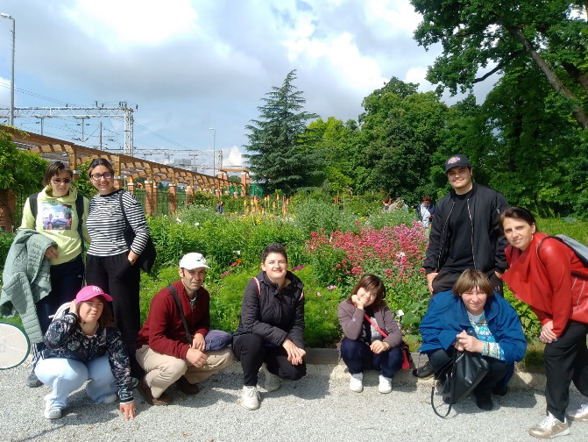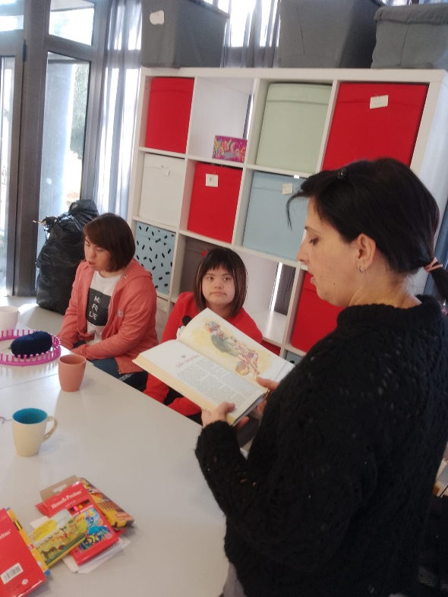

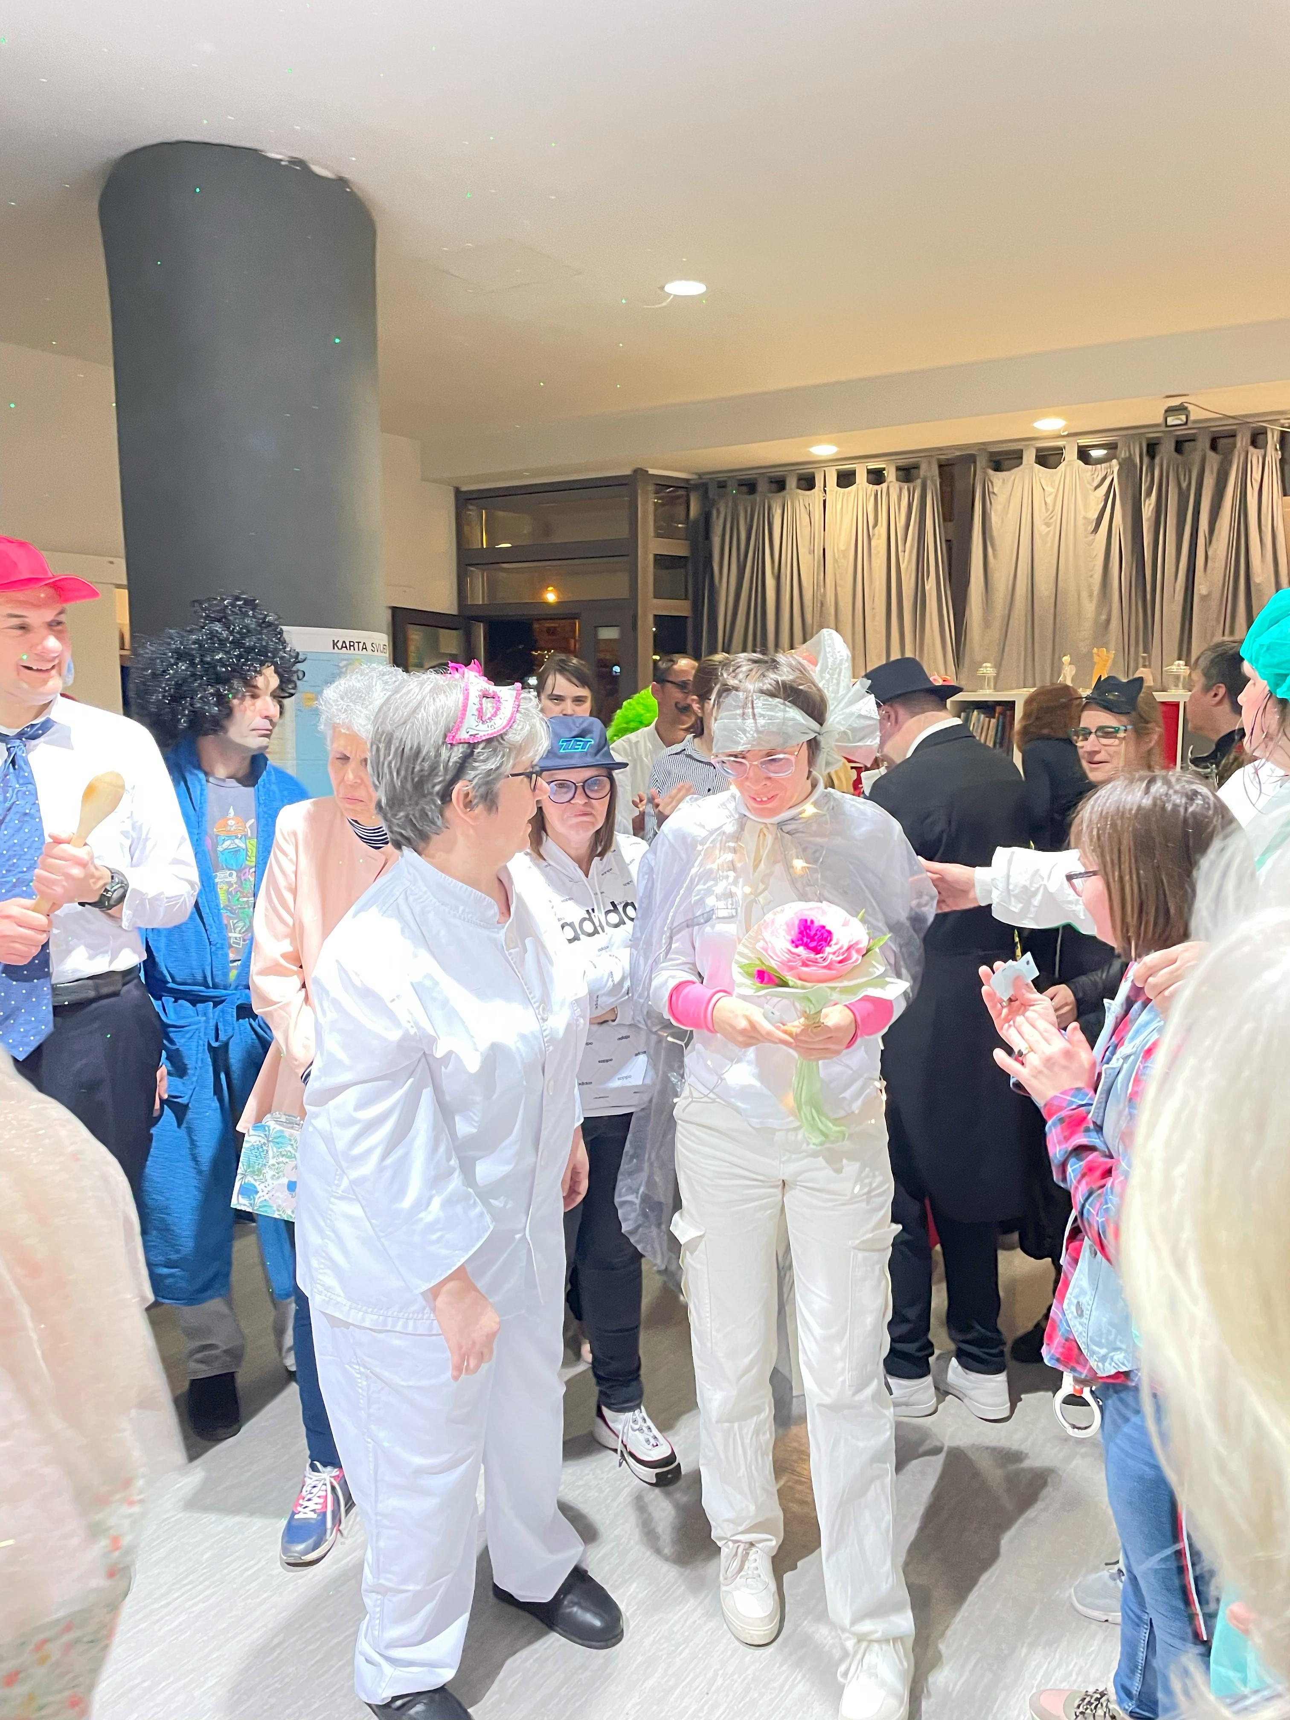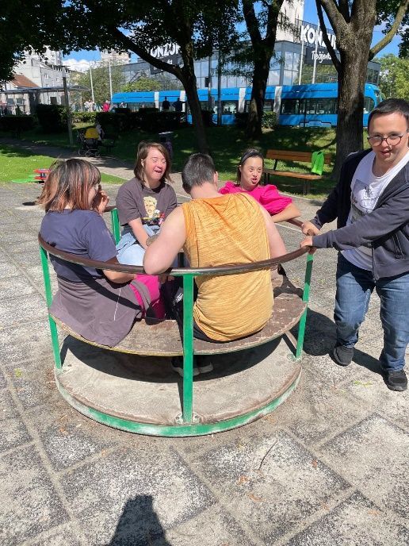

Neposredni rad s korisnicima tijekom jutarnje smjene odvijao se od 8:00 – 13:00, a tijekom poslijepodnevne smjene 13:00-18:00 sati te se provodio kroz sljedeće radionice:
- Radionica ručnog rada i tkanja
- Radionica strojnog šivanja, pletenja i kukičanja
- Radionica obrade i oblikovanja vune
- Radionica keramike i oslikavanje drvenih predmeta
- Štrikeraj cafe
- Radionica usvajanja vještina za neovisno življenje
- Mala sportska radionica
- Dramske igre i vježbe
- Plivanje
- Vrtlarstvo

Zainteresirani članovi za kukičanje i heklanje te uključenje u Štrikeraj cafe, svakodnevno su se mogli uz najavu, a nakon odlaska korisnika, priključiti i doći po savjet, vunu ili pribor za kukičanje. Voditeljica Štrikeraj cafea koordinirala je vanjske zainteresirane korisnike za akcije Štrikeraj cafea, te telefonom, mailom i poštom dostavljala vunu i upute za izradu rukavića i kvadrata.....
Dodatne aktivnosti u redovnom programu
- Rođendani korisnika su se proslavljali u svakoj grupi zasebno ali i zajedno u novom prostoru
- Aktivnosti vrtlarenja provodile su se redovito u „OZANI“ i na parcelama gradskog vrta Borovje kad su vremenske prilike bile povoljne
- Prema individualnim planovima korisnika u svrhu usvajanja vještina za neovisno življenje, uz ostale sadržaje definirane Individualnim planom provodile su se i vježbe sa studentima ERF-a i studentima
Studija socijalnog rada
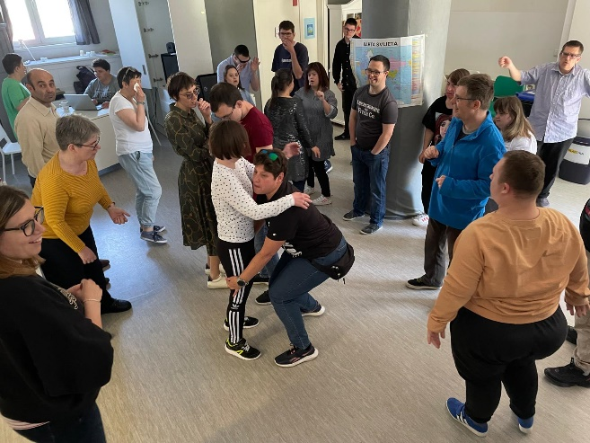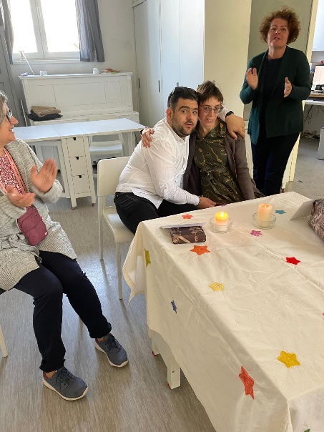

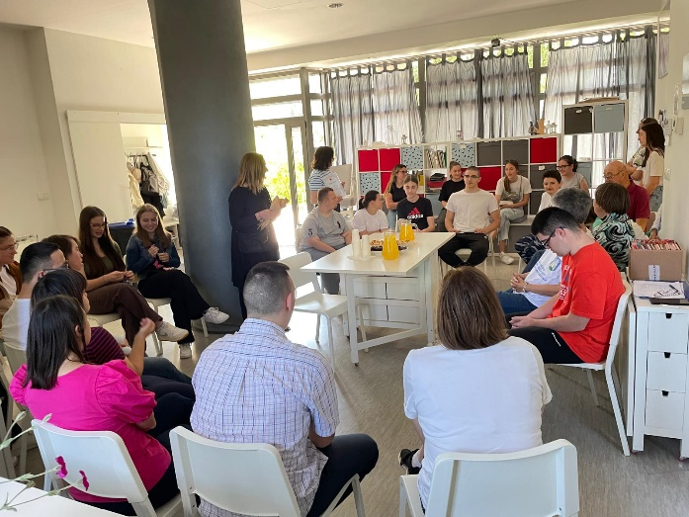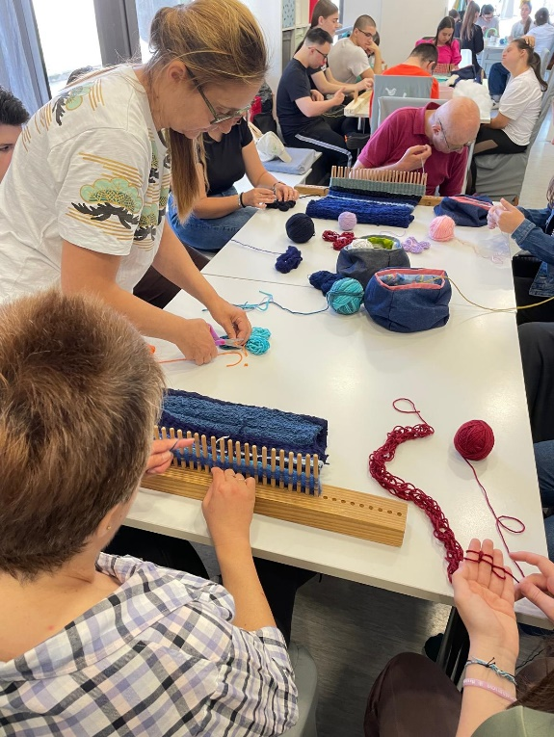

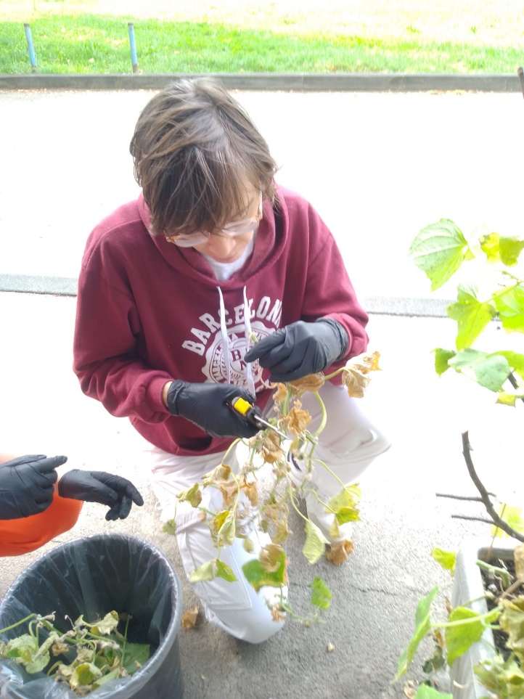
Sve rehabilitacijsko-terapeutske aktivnosti većinom su ostvarile ciljeve definirane Planom i programom rada.
Individualni napredak svakog korisnika praćen je i evidentiran, kako bi se u novoj godini, na temelju zapaženog postavili daljnji ciljevi i zadaci za svakog korisnika.

STRUČNI I DRUGI RADNICI

Tijekom 2024. godine u programima Centra OZANA radili su sljedeći stručni i drugi radnici:
- Socijalna radnica i voditeljica programa s pojačanim stručnim usavršavanjem iz područja dramskih igara i vježbi i usavršenim vještinama ručnog rada. Poslovi voditelja programa s mladimi odraslim osobama obuhvačaju: planiranje i realizaciju radnih zadataka predviđenih za radno mjesto voditelja; sudjelovanje u planiranju, organiziranju i realizaciji djelatnosti Centra; organiziranje, sazivanje i vođenje sastanaka kolegija voditelja rehabilitacijsko-terapeutskih aktivnosti, te vođenej zapisnika; izradu godišnjih izvješća i analiza o realizaciji programa rada i planiranih aktivnosti za CZSS; izradu mjesečnih izvješća o dolascimaosoba uključenihu program; organiziranje suradnje s roditeljima, sazivanje roditeljskih sastanak, te vođenje zapisnika; organizaciju hospitiranja učenika, studenata i drugih osoba zainteresiranihza provođenje ovakvih oblika rada; kontinuirani rad na stručnom usavršavanjus posebnim naglaskomna sadržajima waldorfske pedagogije; obavljanje i drugih poslova po nalogu ravnatelja
- Edukacijska rehabilitatorica prof. logoped s usavršenim vještinama za provođenje aktivnosti strojnog šivanja, pletenja i kukičanja. Zaposlena kao voditelj rehabilitacijsko-terapeutskih aktivnosti djelatnica je zadužena za: realizaciju dnevnih rehabilitacijsko-terapeutskih aktivnosti; za osiguravanje takvih uvjeta rada u kojima se postiže razvoj individualnosti i svih potencijalnih osobnosti svakog pojedinca uključenog u programa rada; davanje prijedloga i sudjelovanje u izradi godišnjeg programa rada i planiranih aktivnosti; vođenje dnevnika rada; izrada mjesečnih izvješća o realizaciji planiranih aktivnosti; vođenje liste o prisustvu osoba uključenih u aktivnosti; sudjelovanje na sastanvima kolegija voditelja rehabilitacijsko terapeutskih aktivnosti; sudjelovanje u realizaciji godišnjih izvješća i analizi realiziranih planova i programa; kontinuirano stručno usavršavanje s naglaskom na sadržajima waldorfske pedagogije; obavlja i druge poslove po nalogu ravnatelja
- Socijalna radnica voditeljica rehabilitacijsko-terapeutskih aktivnosti stručno osposobljena i za sportsko-rekreacijske aktivnosti za osobe s invaliditetom s usavršenim vještinama za rad na obradi nepredene vune. Djelatnica je zadužena za realizaciju dnevnih rehabilitacijsko terapeutskih aktivnosti; za osiguravanje takvih uvjeta rada u kojima se postiže razvoj individualiteta i svih potencijalnih osobnosti svakog pojedinca uključenog u programa rada; davanje prijedloga i sudjelovanje u izradi godišnjeg programa rada i planiranih aktivnosti; vođenje dnevnika rada; Izrada mjesečnih izvješća o realizaciji planiranih aktivnosti; vođenje liste o prisustvu osoba uključenih u aktivnosti; sudjelovanje u realizaciji godišnjih izvješća i analizi realiziranih planova i programa; kontinuirano stručno usavršavanje s naglaskom na sadržajima waldorfske pedagogije; obavlja i druge poslove po nalogu ravnatelja
- Radna terapeutkinja voditeljica rehabilitacijsko terapeutskih aktivnosti s usavršenim vještinama za vođenje keramičke radionice i zbora. Djelatnica je zadužena i za realizaciji dnevnih rehabilitacijsko terapeutskih aktivnosti; za osiguravanje takvih uvjeta rada u kojim ase postiže razvoj individualiteta i svih potencijalnih osobnosti svakog pojedinca uključenog u programa rada; davanje prijedloga i sudjelovanje u izradi godišnjeg programa rada i planiranih aktivnosti; vođenje dnevnika rada; Izrada mjesečnih izvješća o realizaciji planiranih aktivnosti; vođenje liste zapažanja; vođenje liste o prisustvu osoba uključenih u aktivnosti; praćenje aktivnosti foto i video zapisima te selektiranje materijala prema potrebama izvještavanja; ; kontinuirano stručno usavršavanje s naglaskom na sadržajima waldorfske pedagogije; obavlja i druge poslove po nalogu ravnatelja
- Edukacijska rehabilitatorica voditeljica Štrikeraj cafe-a, inkluzivne radionice pletenja i kukičanja za osobe u potrebi. Djelatnica je zadužena za: realizaciju dnevnih rehabilitacijsko-terapeutskih aktivnosti; za osiguravanje takvih uvjeta rada u kojima se postiže razvoj individualnost i svih potencijalnih osobnosti svakog pojedinca uključenog u programa rada; davanje prijedloga i sudjelovanje u izradi godišnjeg programa rada i planiranih aktivnosti; vođenje dnevnika rada; izrada mjesečnih izvješća o realizaciji planiranih aktivnosti; vođenje liste o prisustvu osoba uključenih u aktivnosti; sudjelovanje u realizaciji godišnjih izvješća i analizi realiziranih planova i programa; kontinuirano stručno usavršavanje s naglaskom na sadržajima waldorfske pedagogije; vođenje i razvijanje programa Štrikeraj cafe-a i aktivnosti projekata i programa koji se provode u Centru i/ili Udruzi, sukladno Sporazumu o poslovnoj suradnji između ova dva navedena pravna subjekta; obavlja i druge poslove po nalogu ravnatelja
- Socijalna pedagoginja voditeljica rehabilitacijsko-terapeutskih aktivnosti; Certificirana praktičarka Peter Hess® Zvukoterapije; učitelj Autogenog treninga;
- Pomoćna radna instruktorica- pomoć voditeljima u svakodnevnom radu s korisnicima u savladavanju vještina svakodnevnog življenja; ( zaposlenica Udruge)
- Domar (zaposlenik Udruge preko trogodišnjeg projekta)
- Administrativna referentica mag. oec. ekonomije (zaposlenica Udruge )
10.Ravnateljica edukacijska rehabilitatorica. Ravnatelj organizira i vodi rad i poslovanje Centra, predstavlja i zastupa Centar, poduzima sve pravne radnje u ime i za račun Centra, zastupa Centar u svim postupcima pred sudovima, upravnim i drugim državnim tijelima te pravnim osobama s javnim ovlastima i odgovoran je za zakonitost rada Centra.

STRUČNO USAVRŠAVANJE

Djelatnici su sudjelovali na sljedećim edukacijama i konferencijama:
- Webinar - „Zakon o radu, zakon o plaćama u državnoj služb..“
- Predavanje - Vođenje s moći povjerenja i suosjećanja
- Savjetovanje - novine obiteljskog prava i postupak
- Simpozij- "Zajednice podrške: otpornost, osnaživanje i mentalno zdravlje“
- Hrvatski kongres o Alzheimerovoj bolesti
- Erasmus edukacija - Kako biti emocionalno inteligentan edukator
- Konferencija- „Moj izbor-Tvoj izbor“
- Okrugli stol- Pravo na rad osoba s intelektualnim teškoćama
- Webinar-Zakon o ustanovi
- Simpozij „Zajednice podrške: otpornost, osnaživanje i mentalno zdravlje“
- Webinar-EU fondovi za tvrtke i udruge

STANDARDI KVALITETE SOCIJALNIH USLUGA

- Donesena je odluka o uvođenju Standarda kvalitete pruženih usluga i imenovanje Tima za kvalitetu (Upravni odbor -25.10.2012.)
- Obavljena je edukacija Tima za kvalitetu (05.03.2015.)
- Provedena je samoprocjena usklađenosti sa standardima kvalitete, po svih 17 standarda
- Napisano je 1. izvješće o samoprocjeni usklađenosti sa standardima kvalitete s Planom poboljšanja, koji sadrži ciljeve, aktivnosti, resurse, osobe odgovorne za provođenje pojedine aktivnosti, rokove i evaluacijske postupke, te poslano nadležnom Ministarstvu –lipanj 2015.
- Poslano je Izvješće s Planom poboljšanja na Ministarstvo socijalne politike i mladih
- Realiziran je Plan poboljšanja
- Poslano je Izvješće o realizaciji Plana poboljšanja Ministarstvu socijalne politike i mladih - ožujak 2016.
- Od 2018. se primjenjuju i unaprjeđuju dosegnuti standardi kvalitete

AKTIVNOSTI TIJELA UPRAVLJANJA UDRUGE I CENTRA
- Upravni odbor Udruge održao je 3 sjednice
- Nadzorni odbor Udruge održao je 3 sjednice
- Skupština Udruge održana je 3 puta
- Upravno vijeće Centra OZANA održalo je 3 sjednice
- Stručno vijeće Centra OZANA održalo je 3 sjednice

PROJEKTI

1.„RAZVOJ I ŠIRENJE MREŽE SOCIJALNIH USLUGA ZA RAZDOBLJE OD 2023. DO 2025.“GODINE - PROGRAM „RUKE“
Završavanje provedbe prve godine te početak druge godine provedbe (1.06.2024.-31.05.2025 druga godina provedbe).

Cilj programa je prevencija institucionalizacije, povećanje socijalne inkluzije osoba s teškoćama te izgradnja dobrih socijalnih odnosa. Nastojali smo podići razinu socijalnih kompetencija kod osoba s intelektualnim teškoćama kako bi se što uspješnije snalazili u svakodnevnom životu i bili punopravni članovi zajednice. Nastavili smo razvijati inovativnu uslugu Pletenja ,kroz koju pomažem sebi i drugome (dobrobiti pletenja u socijalnom kontekstu). Poticanjem odgovarajućih sposobnosti, vještina i navika, samostalnosti i autonomije osoba s intelektualnim teškoćama u svakodnevnom životu pridonosili smo poboljšanju kvalitete života, smanjenju problema mentalnog i fizičkog zdravlja, rasterećenju i dobrobiti za korisnike i njihove obitelji. Također, kroz program „RUKE“ smo nastavili s inkluzivnim radionicama i prezentiranjem sposobnosti i vještina naših korisnika. Primjer dobre prakse jest naša inkluzivna radionica Štrikeraj cafe-a koja svojim akcijama i pomoći drugima koji su isto u potrebi ruši granice i stvara nove inicijative ne samo u Hrvatskoj nego i šire.
Projektne aktivnosti su se provodile kroz:
- Aktivnosti vezane uz promociju pletenja i kukičanja i njihove terapijske učinke:
- Aktivnosti „Od vrta do stola“
- Štrikeraj cafe -Inkluzivna radionica u OZANI
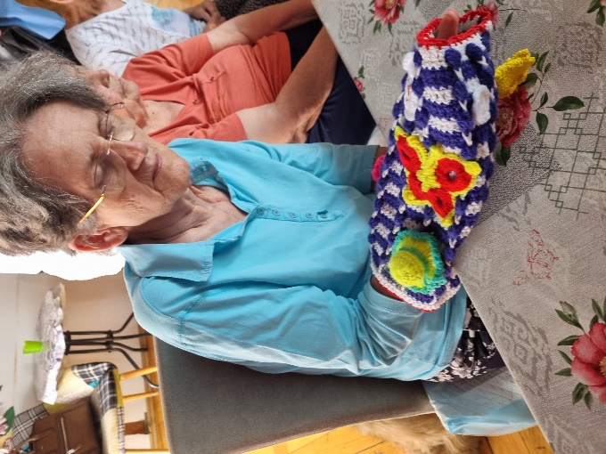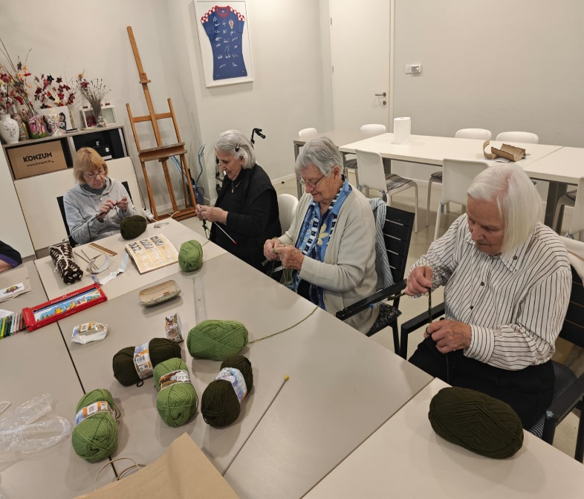

Ostvarili smo značajan broj suradnji s Domovima za starije čiji su korisnici pokazali veliki interes za ukljčenje u radionice pletenja i heklanja. Radionice organiziramo u našem prostoru ali i u prostorima zainteresiranih institucija. U drugoj polovici 2024. godine smo podijelili oko 260 rukavića iako je naš program Isprepletimo ruke datumski odavno završio. Kolika je vrijednost tog programa pokazuje veliki interes pojedinaca koji i dalje na našu aadresu šalju svoje radove – rukaviće koje OZANA donira oboljelima od Alzheimera i drugih demencija.
Programom promoviramo dobrobiti pletenja i kukičanja za oboljele od demencija, doniramo vunu te vrećice s priborom za pletenje. Tijekom 2024. godine nastavili smo s doniranjem i dekica te torbica napravljnih od tri kvadrata ( kukičanjem i pletenjem nastali kvadrati).
U našim prostorima smo organizirali radionice za javnost te omogućili swvim zaintweresiranima da započnu svoje prve ručne radove ali i da usavrše već postojeća znanja. Interes za uključivanje u ovakve radionice je svakim danom sve veći što nas izuzetno veseli. Smatramo da na ovaj način pridonosimo očuvanju mentalnog zdravlja svih sudionilka.

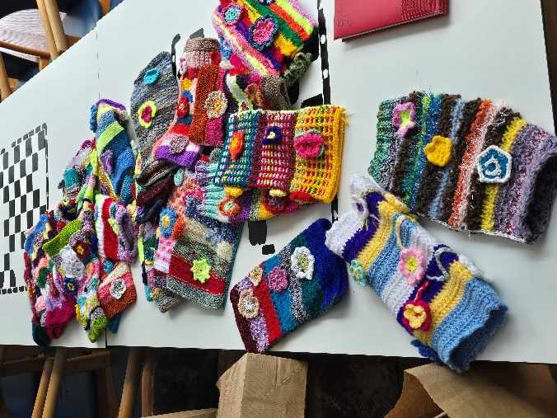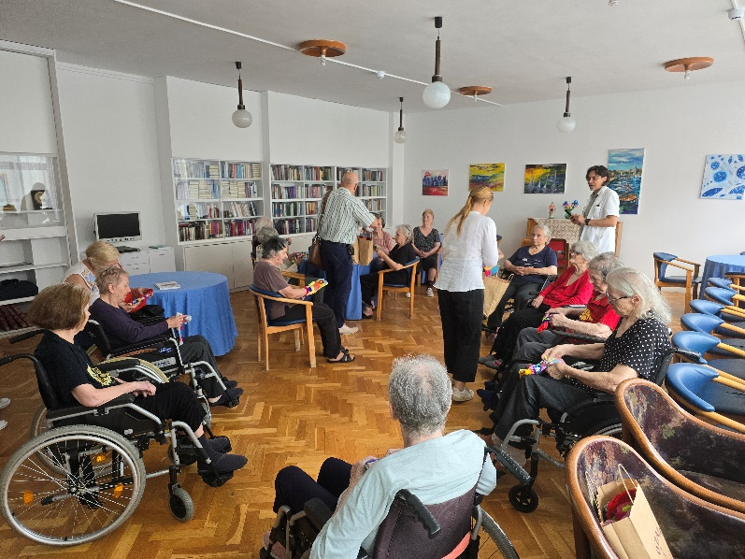

Sudjelovali smo kao aktivni prezentatori na Hrvatskom simpoziju o Alzheimerovoj bolesti, te svim sudionicima poklonili po jedan rukavić kako bi ih stručnjaci koji rade s oboljelima mogli upotrijebiti u praksi.
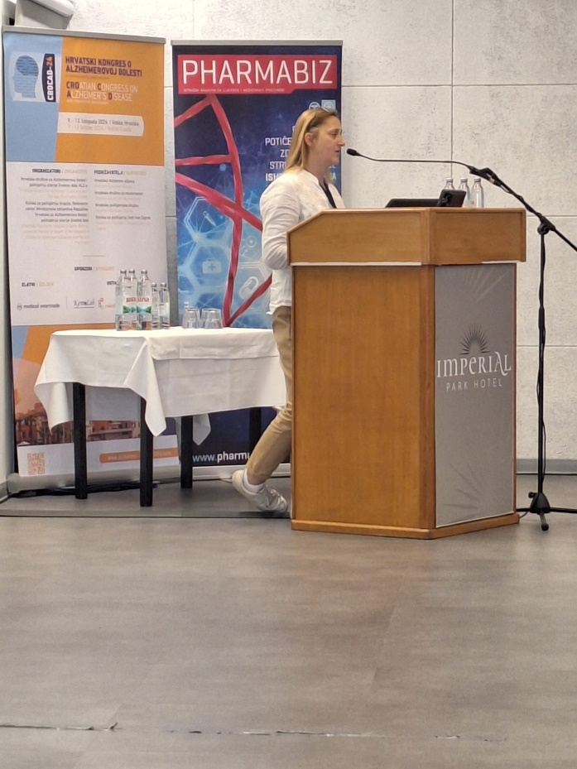

Rad na vrtnim parcelama uvelike nam osigurava dodir s prirodom i mogućnost pratiti proces od sijanja do berbe i pripreme namirnica u radionici kuheraja. Uspjeh navedene aktivnosti doprinosi osjećaju zadovoljstva sobom i rezultatima nastalim nakon pripreme slanih ili slatkih obroka. Redovito su mjesečno održavane radionice kuhanja-od nabave ili ubiranja plodova s vrtnih gredica, procesa pripreme namirnica do izrade gotovih obroka. Usvajali smo znanja o zdravim prehrambenim navikama, kao dio radionice za neovisno življenje. Rad na parcelama ubuhvaća: obradu, sadnja, sijanje, briga o biljkama, ubiranje plodova za pripremu jela, skladištenje, sušenje začinskog bilja te pripremu jednostavnih jela koristeći ubrane plodove.
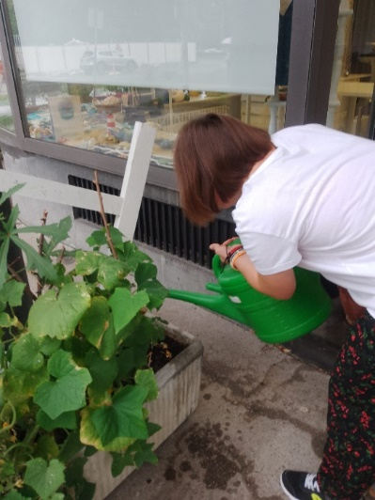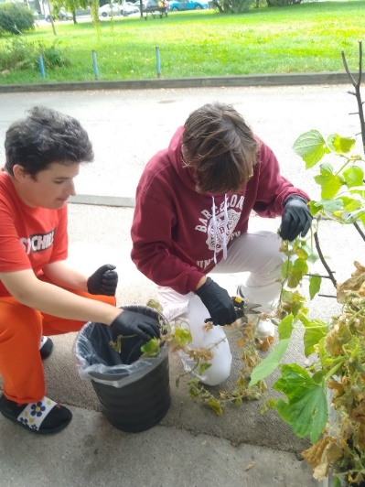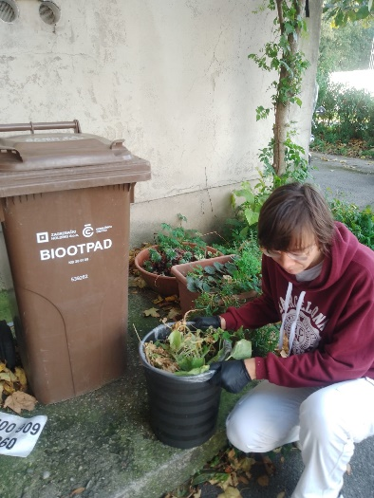

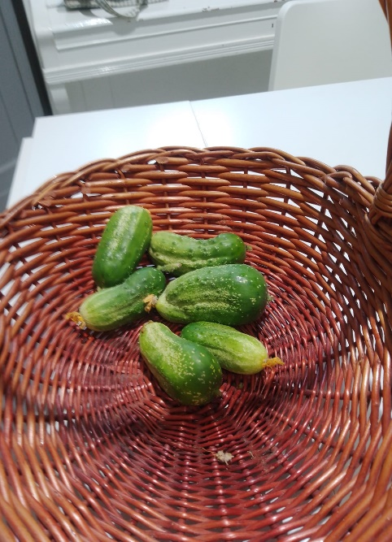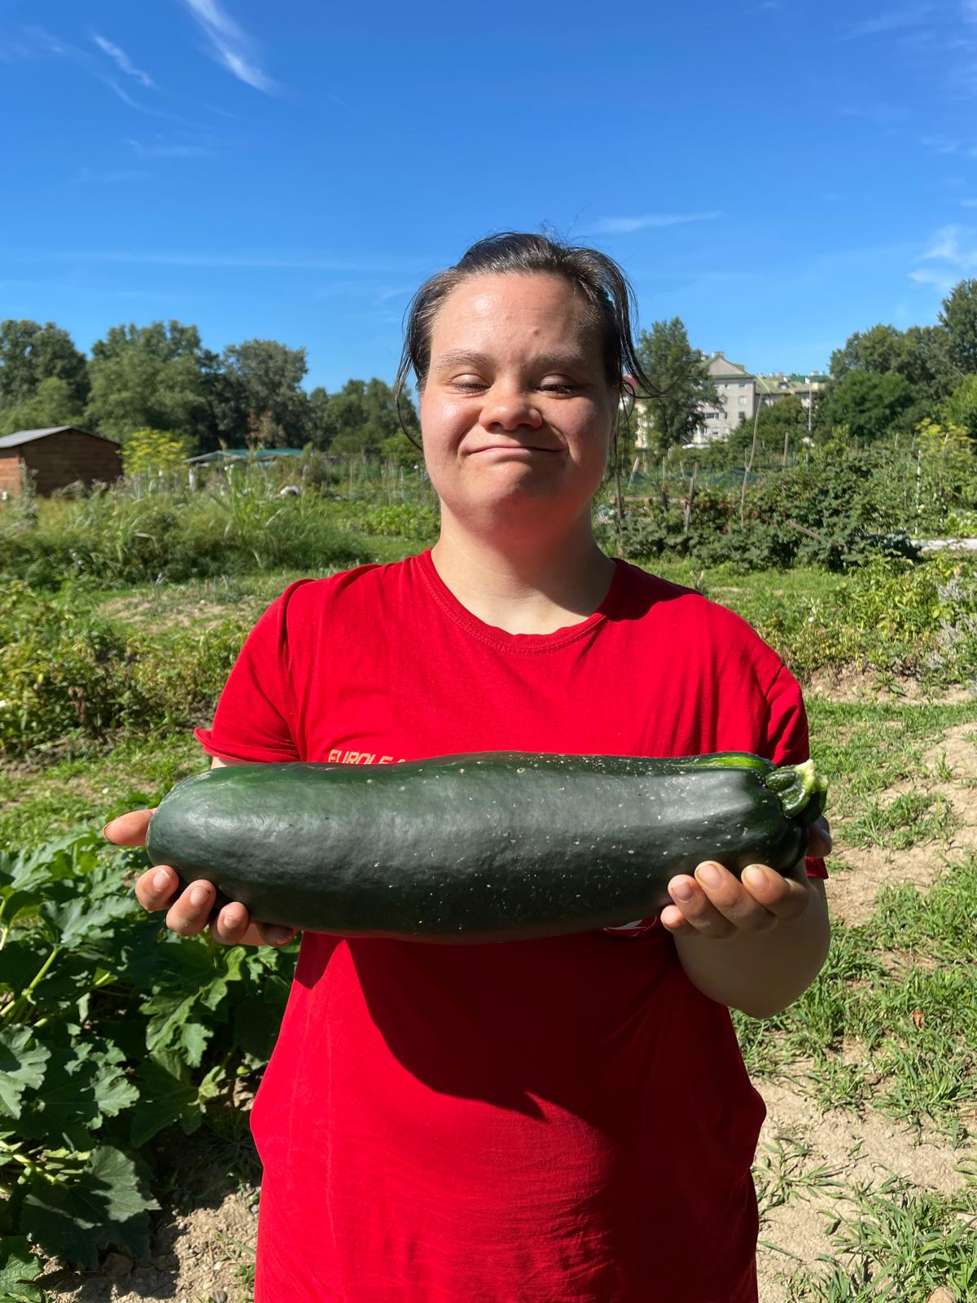

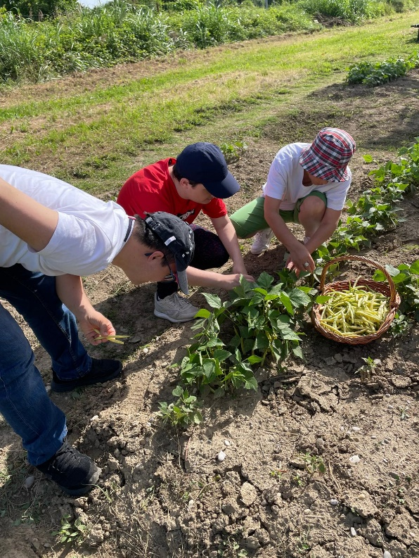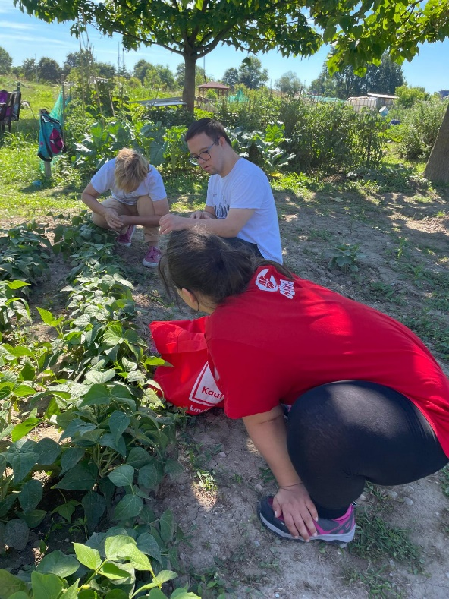

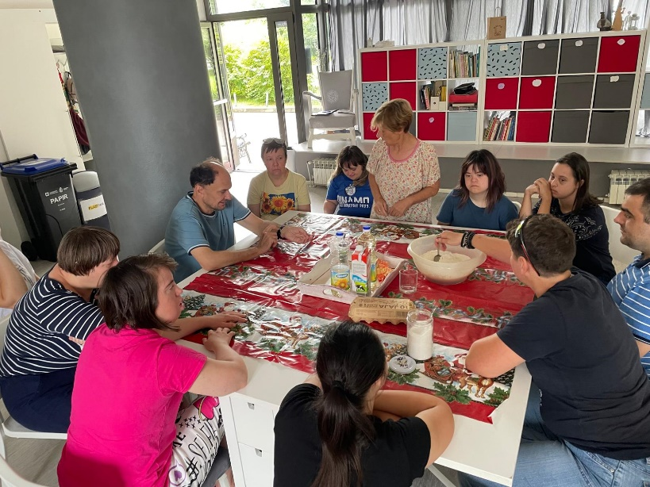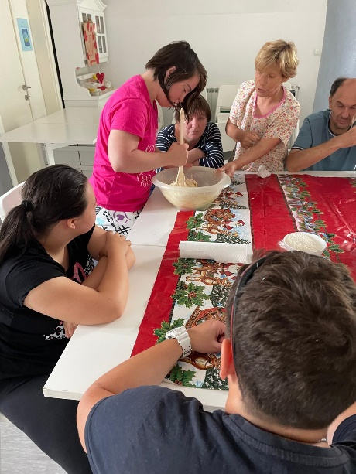

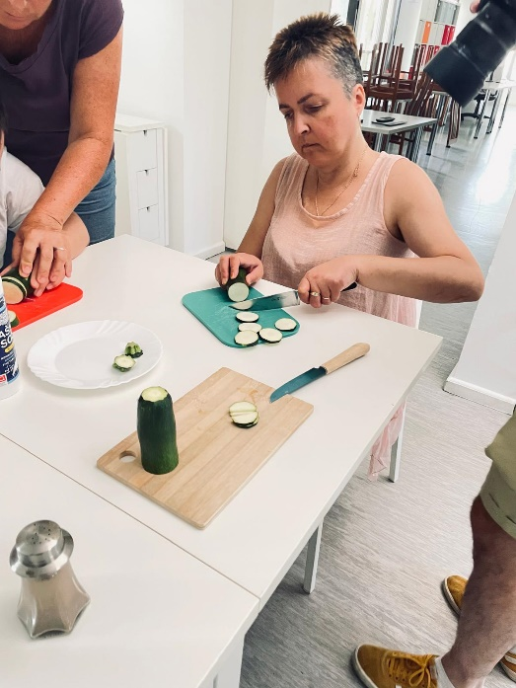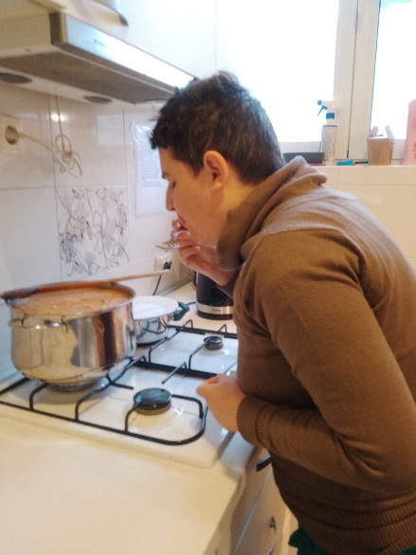

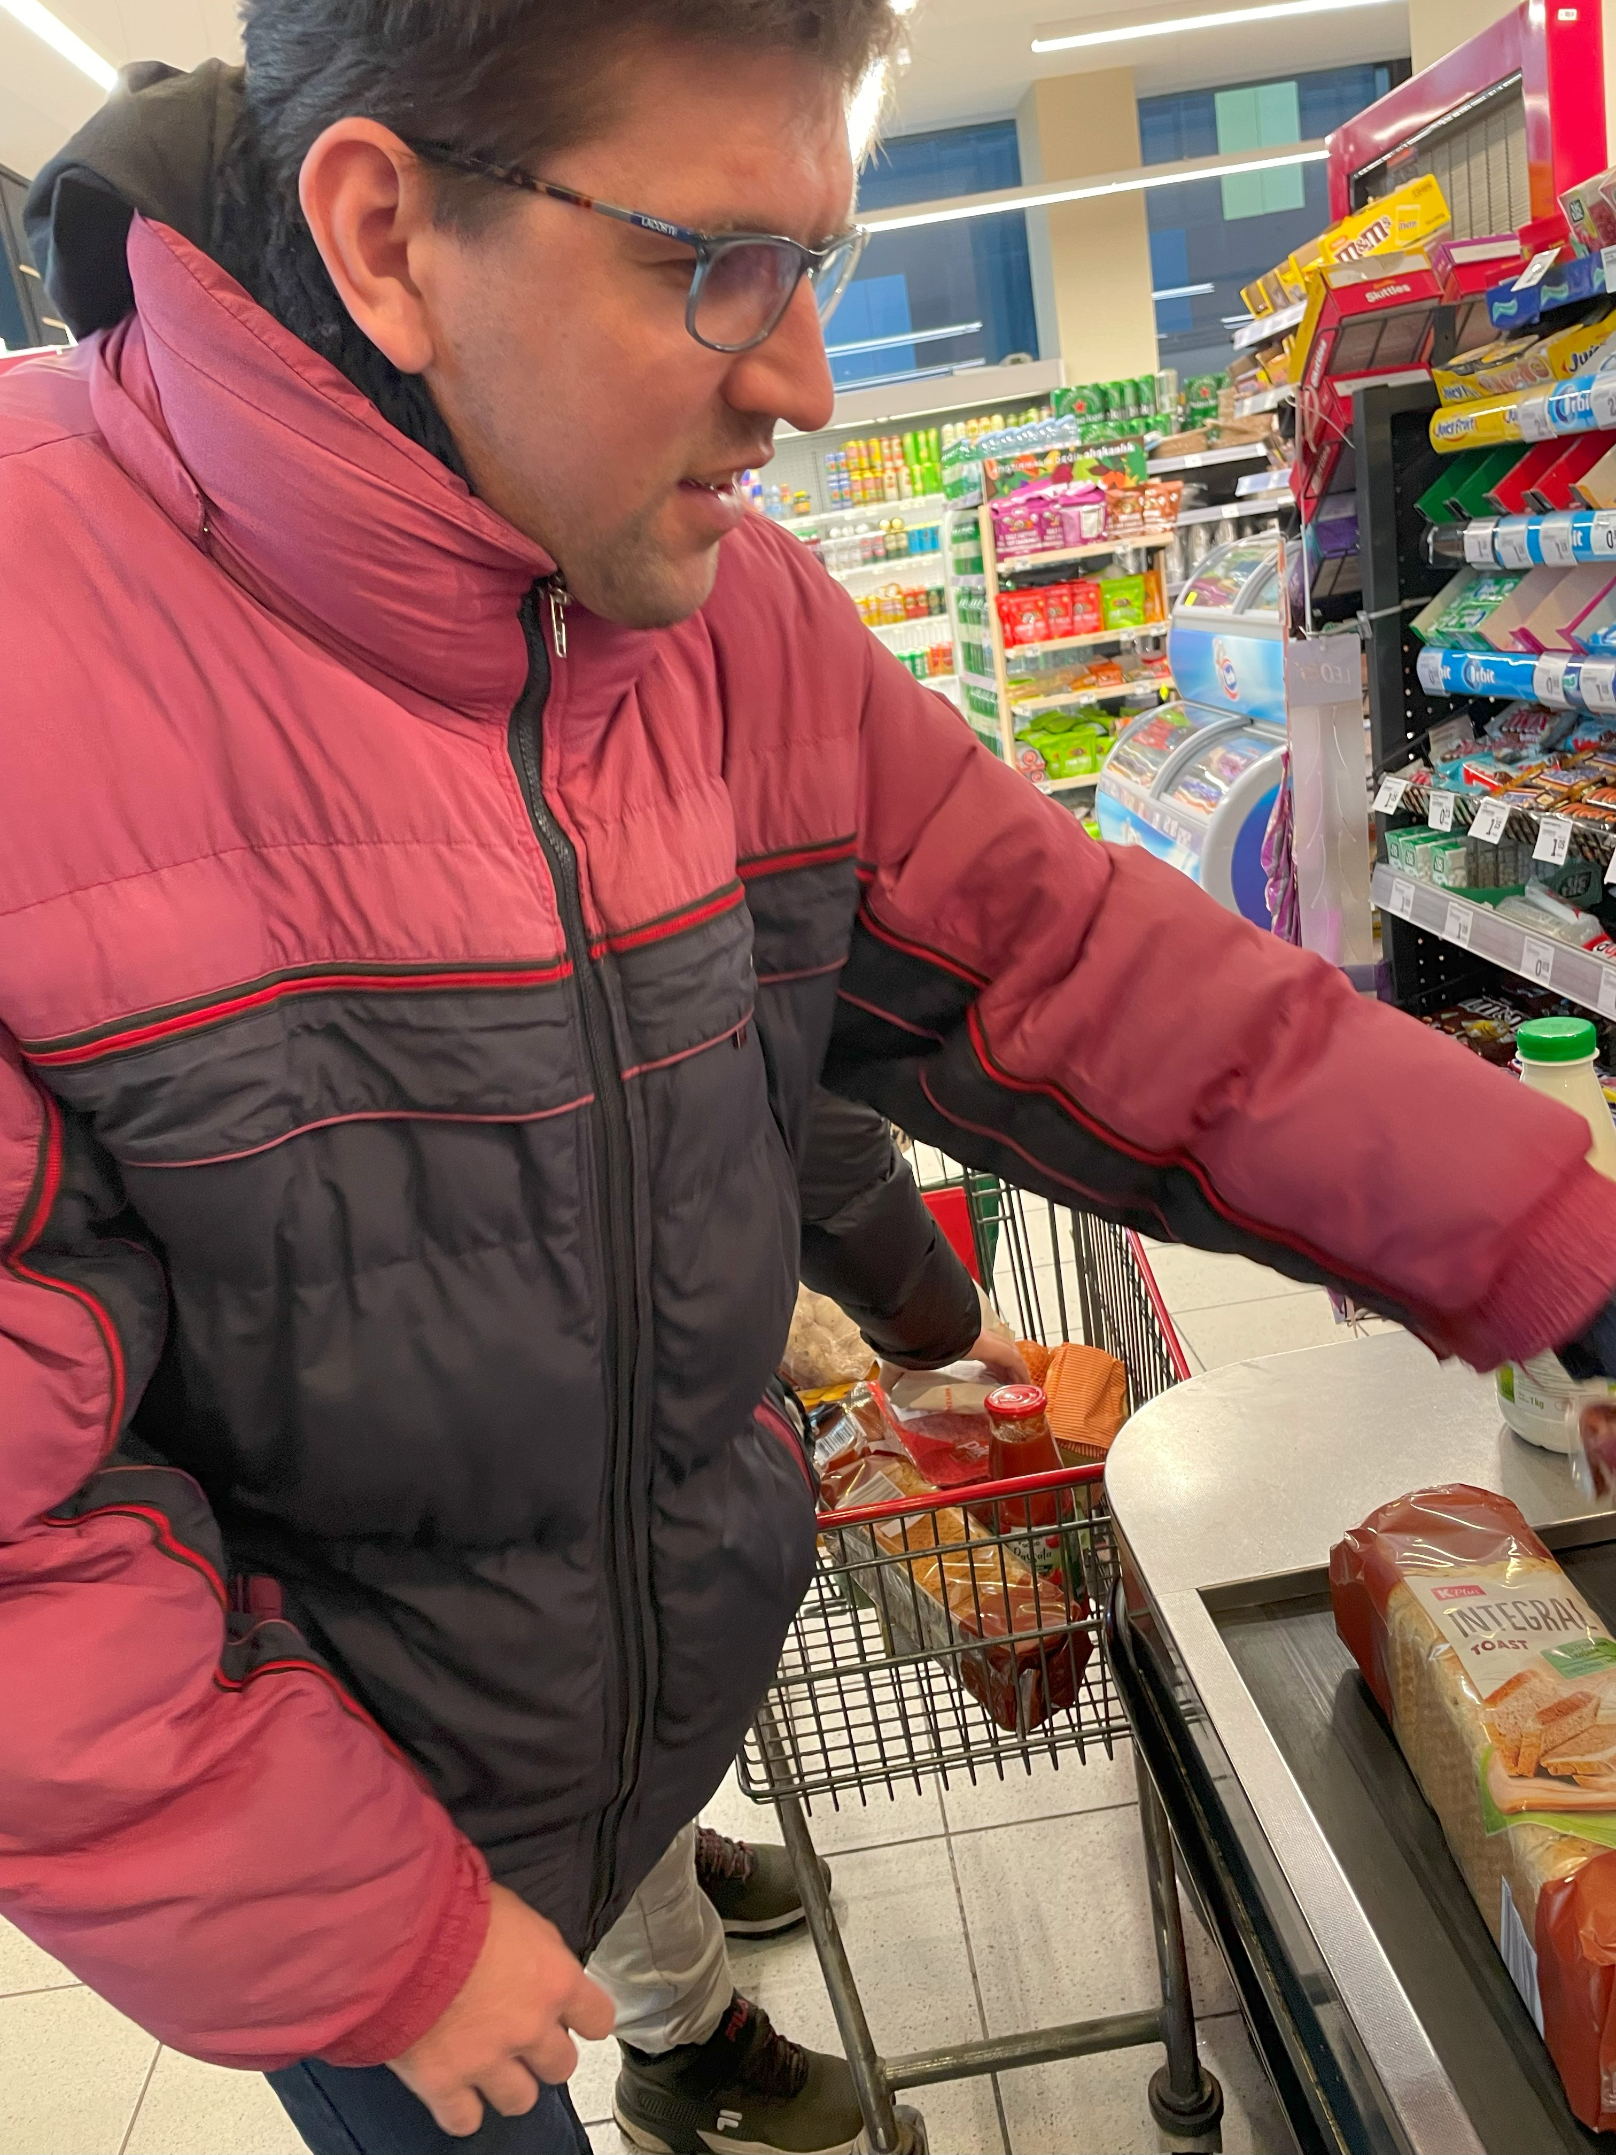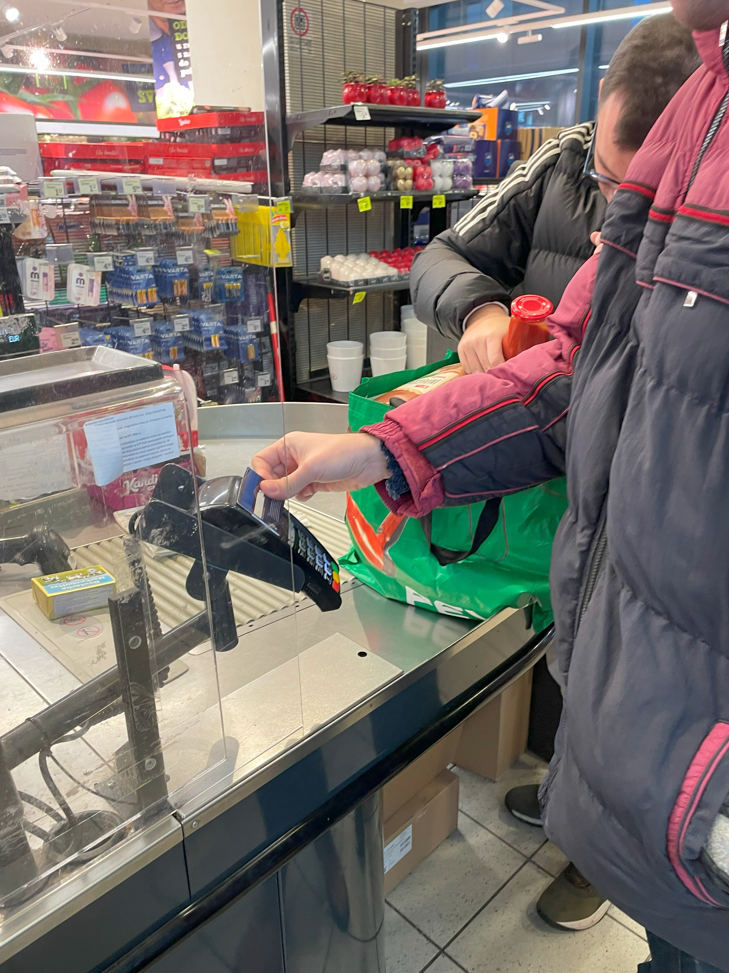
Širu javnost smo senzibilizirali za sposobnosti i potrebe osoba s intelektualnim teškoćama, osvijestili važnost inkluzije te prezentirali dobrobiti pletenja i kukičanja na psihofizičko zdravlje kako osoba urednog zdravstvenog razvoja tako i osoba narušenog zdravlja. Ovim programom smo pridonjeli smanjivanju predrasuda o osobama s invaliditetom i pri tome stavli u fokus ono što pojedinac može i zna, a ne ono što mu je teškoća. Osigurali smo vidljivost i prezentaciju programa putem medija, portala, web stranica, FB, Instagrama…Osobe s intelektualnim teškoćama, naši korisnici, su sudjelovali u aktivnostima programa vježbajući i unapređujući svoje socijalne kompetencije; spoznajno-društvene kompetencije, vježbanjem korištenja matematičkih znanja u svakodnevnom životu, vježbajući interesno–kreativne kompetencije i emocionalno-socijalne kompetencije. Usvajali su vještine vrtlarenja i kuhanja uz sudjelovanje na predavanjima o čuvanju zdravlja. Svim aktivnostima je cilj usvajanje vještina za što neovisnije življenje, osamostaljivanje te inkluziju u širu društvenu zajednicu.
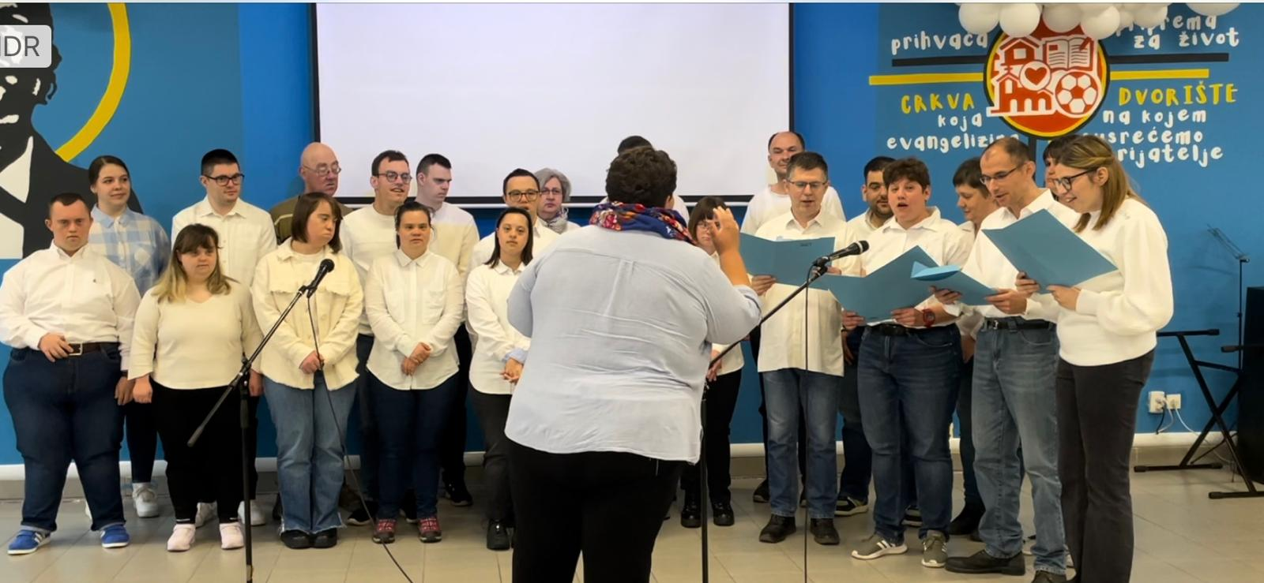

Klapa DIŠPET
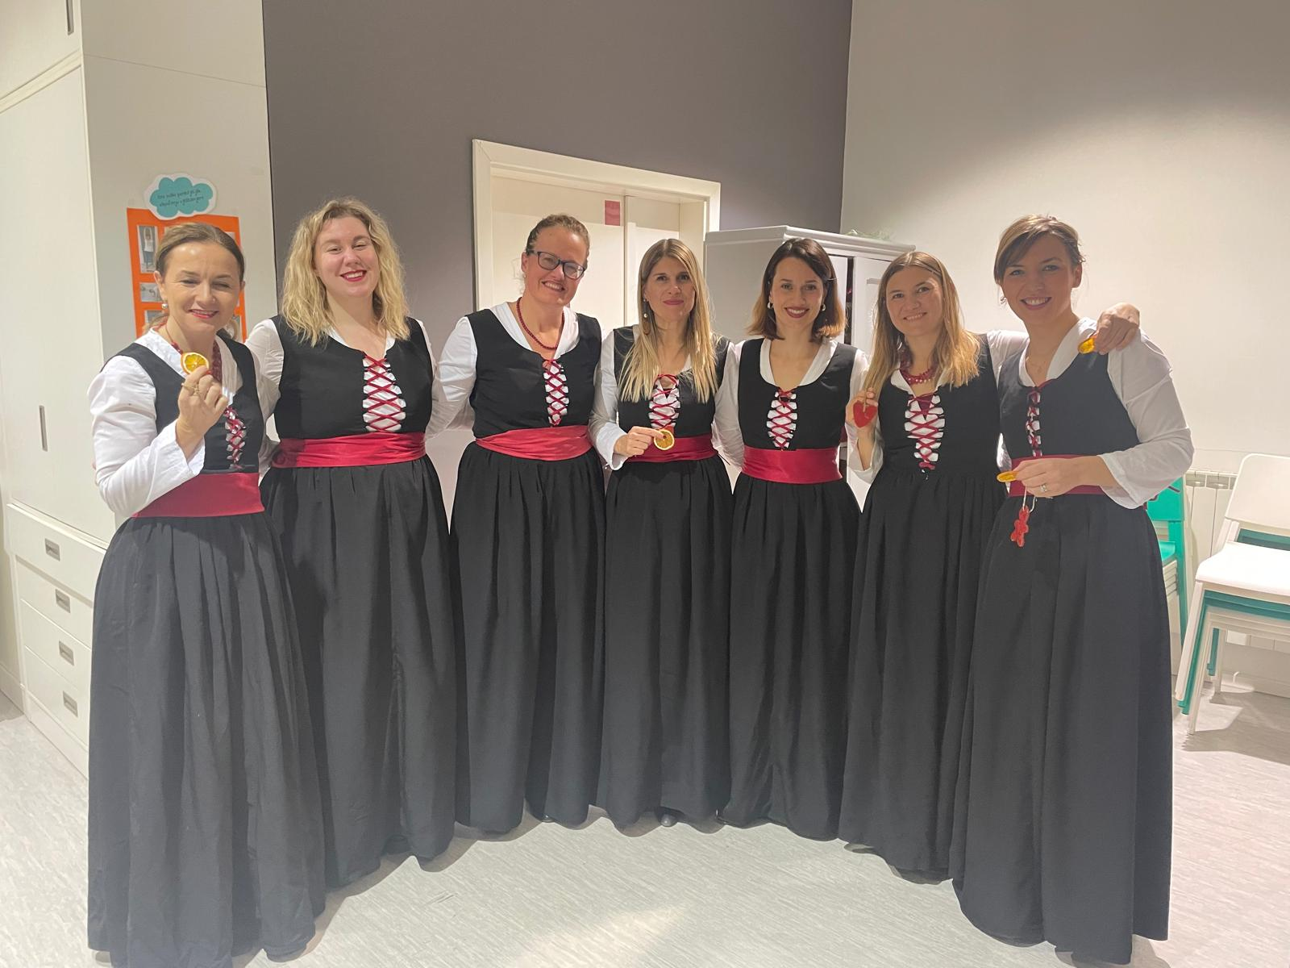
Postigli smo veliki broj važnih i posebnih suradnji diljem cijele Hrvatske. U našem prostoru smo ugostili žensku klapu DIŠPET koja nam je darovala koncert za roditelje i članove OZANE. Na samom otvorenju tradicionalne Božićne izložbe u prigodno dijelu programa smo ugostili gospođu Jasnu Ožeg koja nam je darovala repertoar starogradskih pjesama. Cattering Zrinski nam je i ove godine darovao domjenak za roditelje i korisnike te nas još jednom uvjerio usnagu ljudskosti i dobrih djela. Programom RUKE u svakom njegovom segmentu nastojimo širiti upravu tu poruku pomaganja drugome. Iz istog razloga smo se povezali s Domovima za starije i nemoće kao i s gradskim knjižnicama gdje smo organizirali radionice i izložbe. Utjecali smo programom na smanjenje osjećaja izoliranosti i suvišnosti kod starijih i nemoćnih osoba koji su se s nama povezali kroz aktivnosti pletenja i kukičanja te aktivnosti pjevanja i plesa. Budući da je program osmišljen da u njemu svi mogu ravnoprano sudjelovati i uključiti se u svaki segment aktivnosti s obzirom na mogućnosti, doprinjeli smo uvažavanju drugoga, poticanju strpljivosti i tolerancije te podizanju razine zdrave komunikacije između svih sudionika programa.
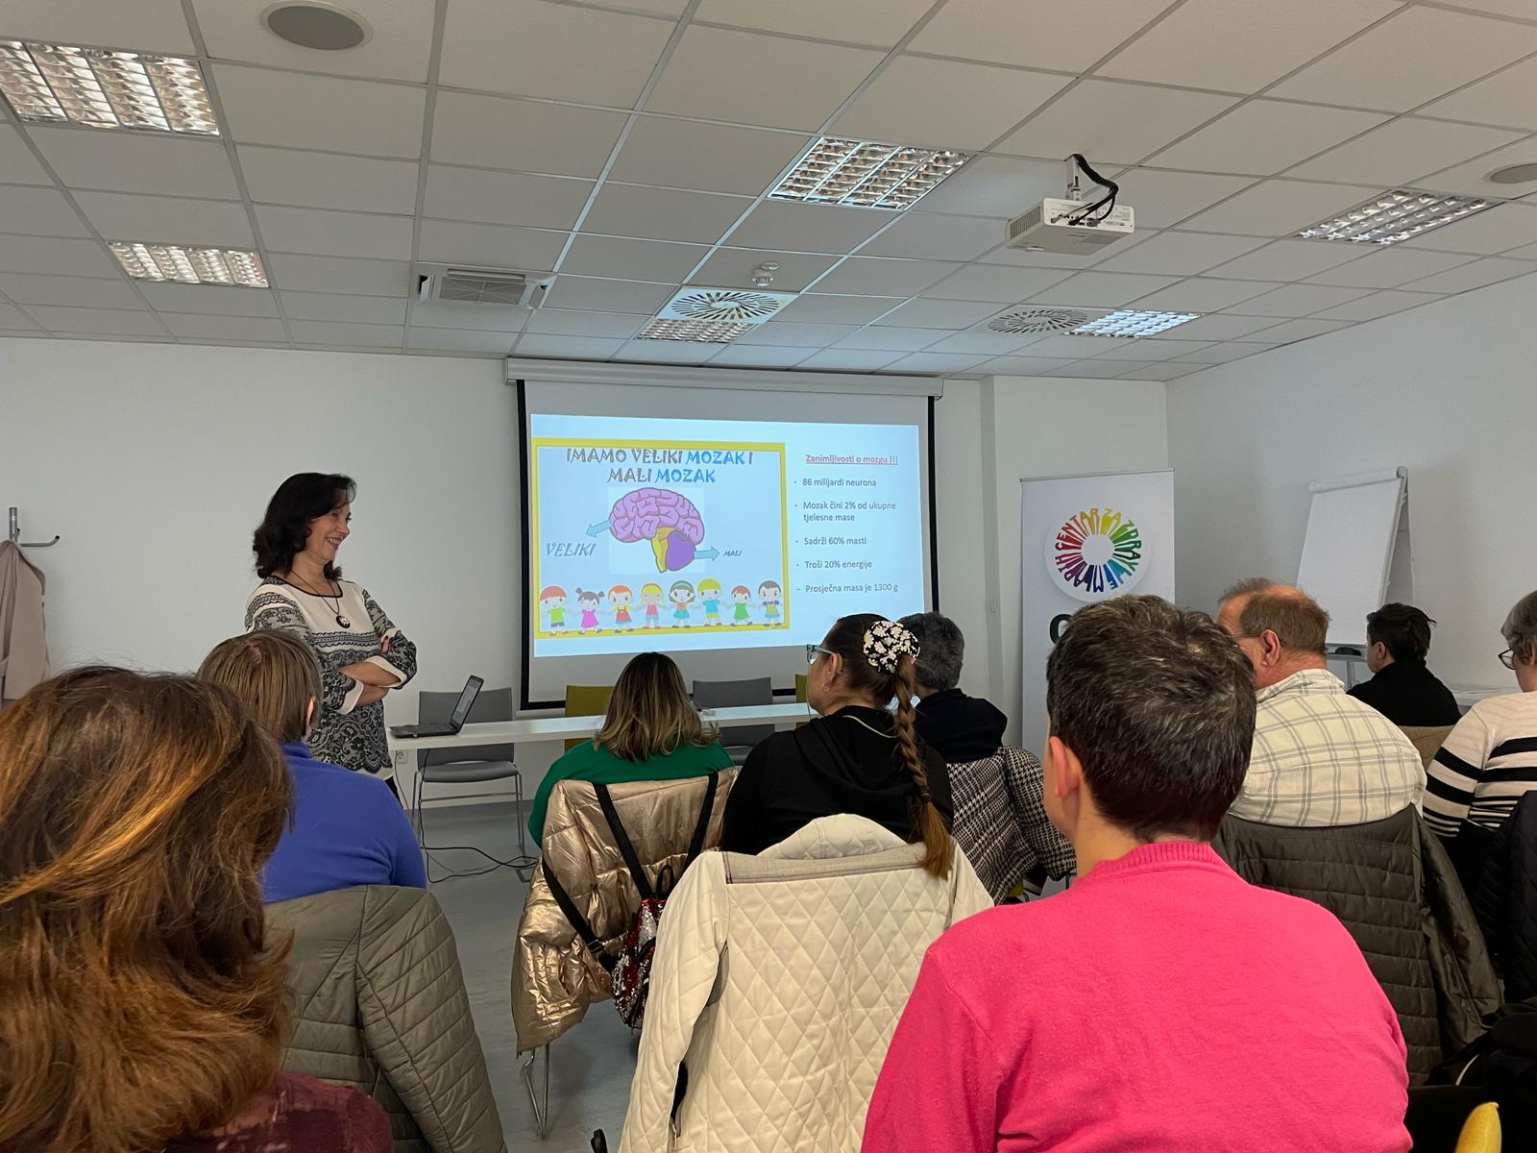
Predavanje u Centru za mlade

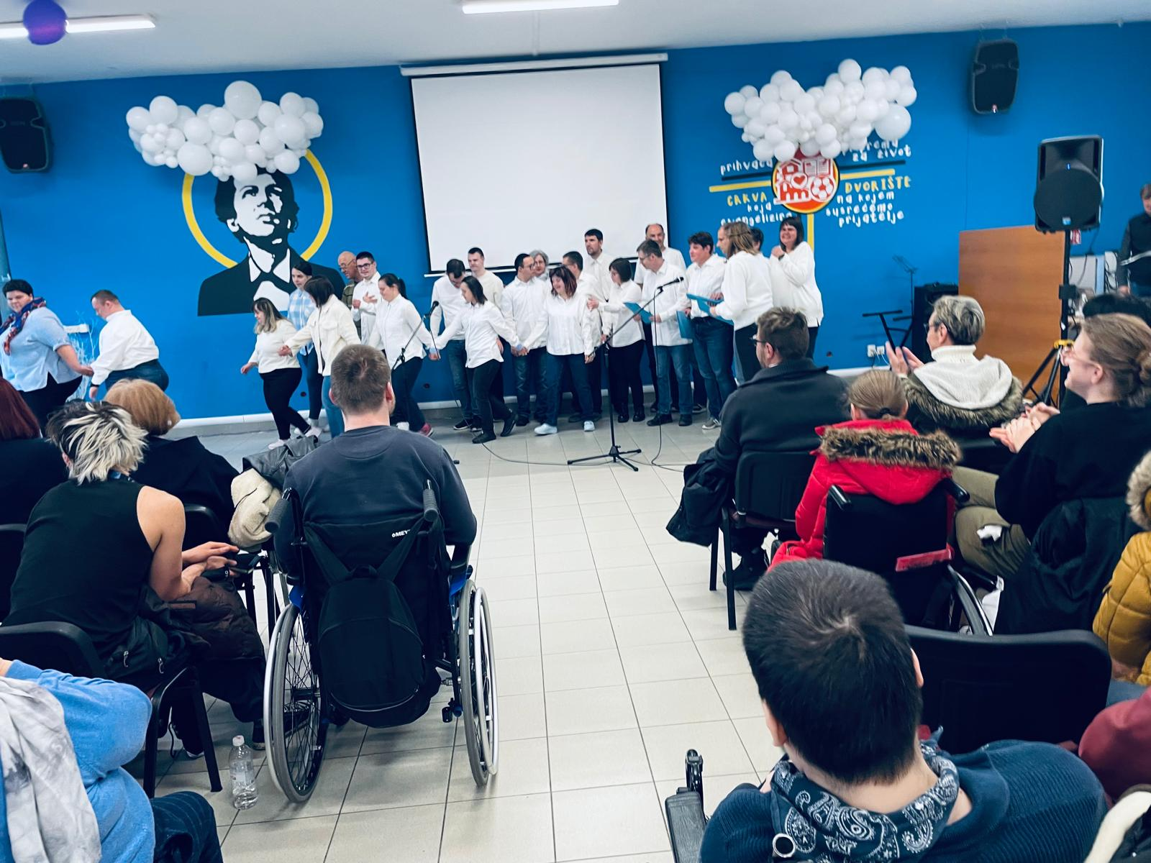
Nastup zbora na INKAZ-u

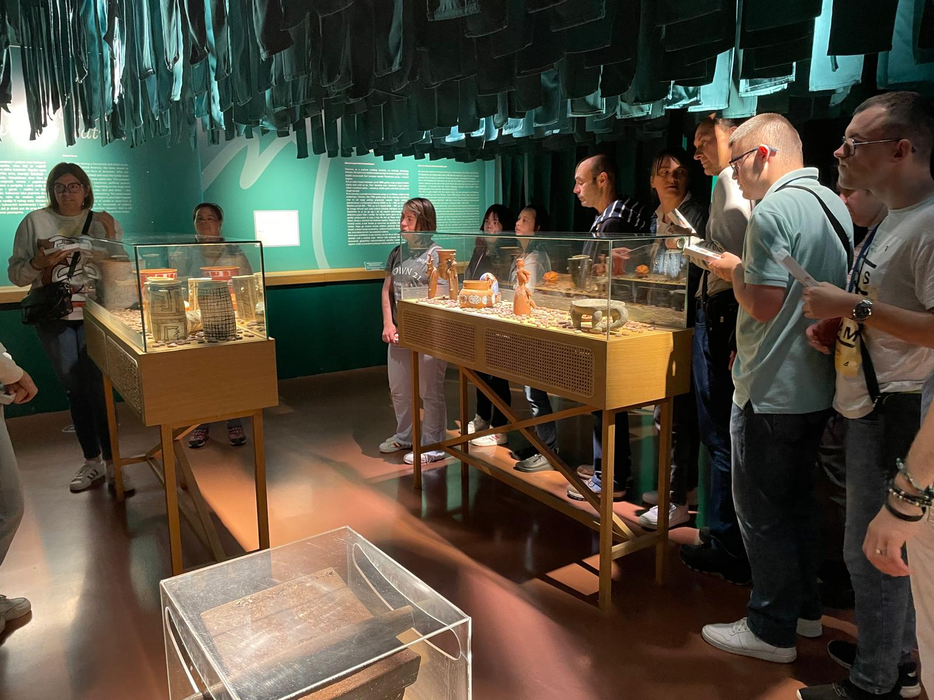
Muzej čokolade

Klovićevi dvori
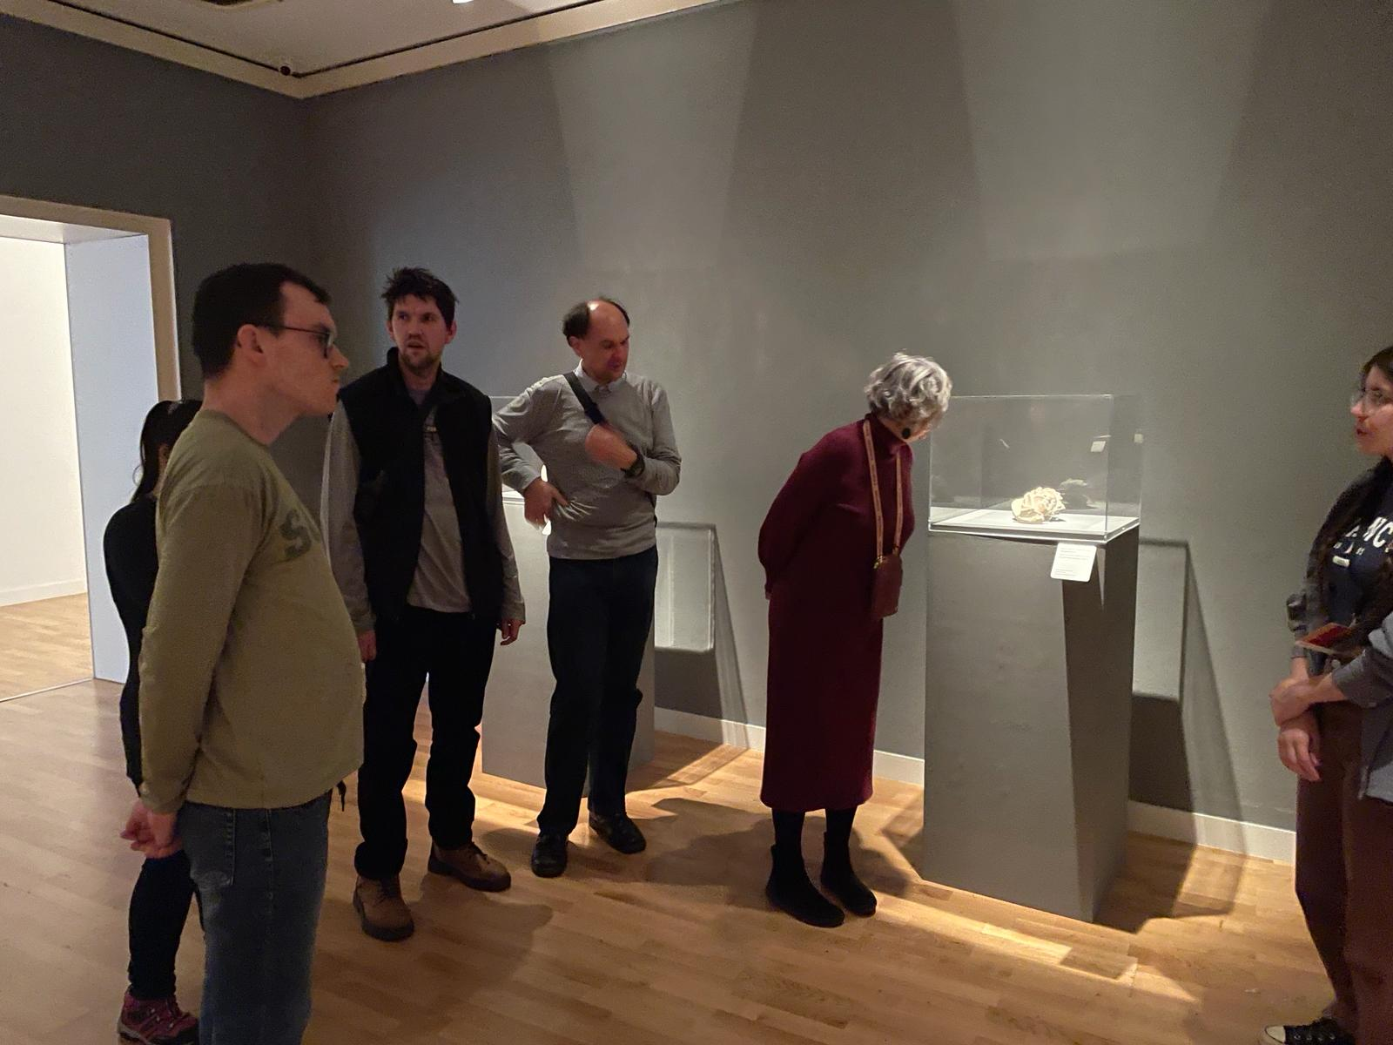
MIOC
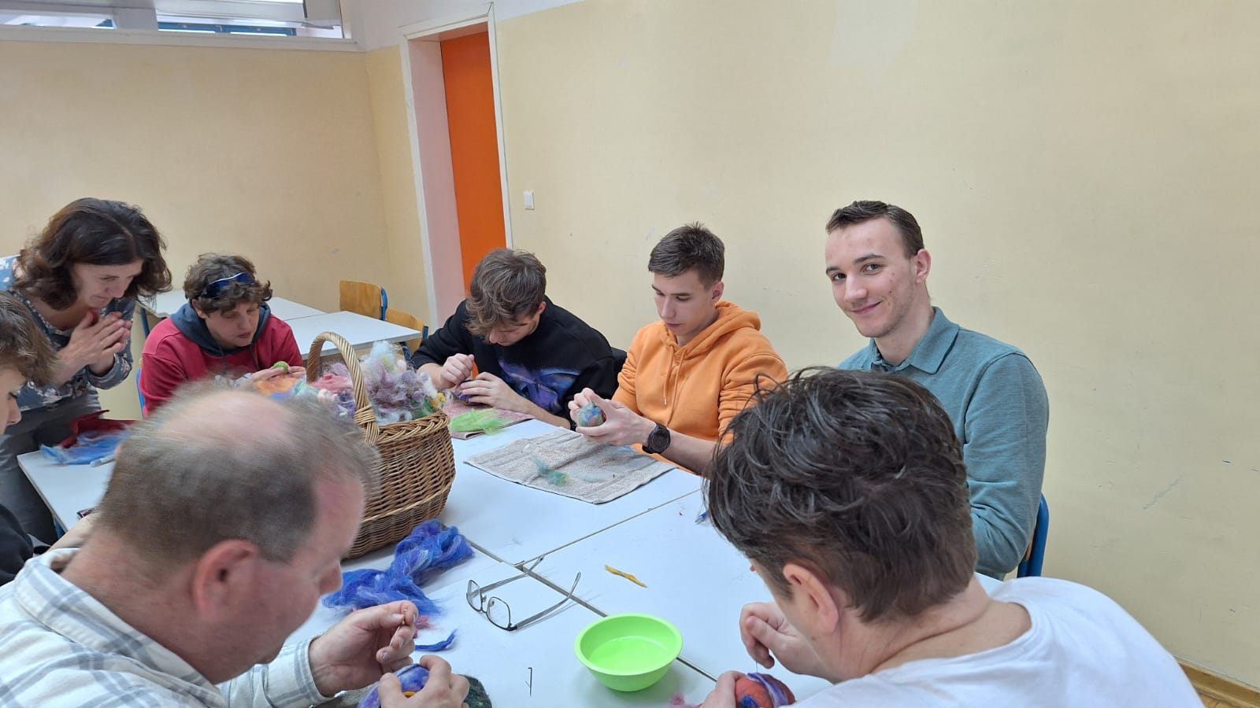

Radionica izrade adventskih vijenaca
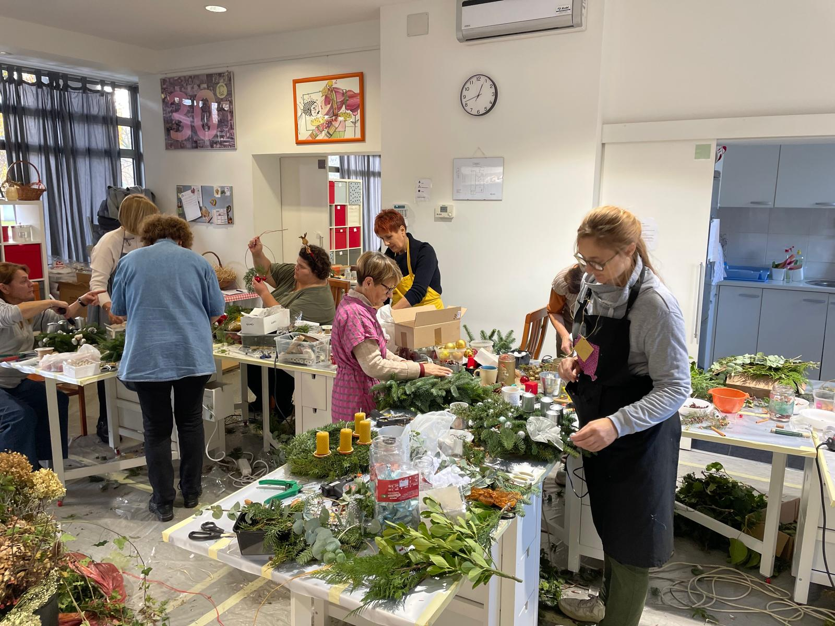

Otvorenje izložbe
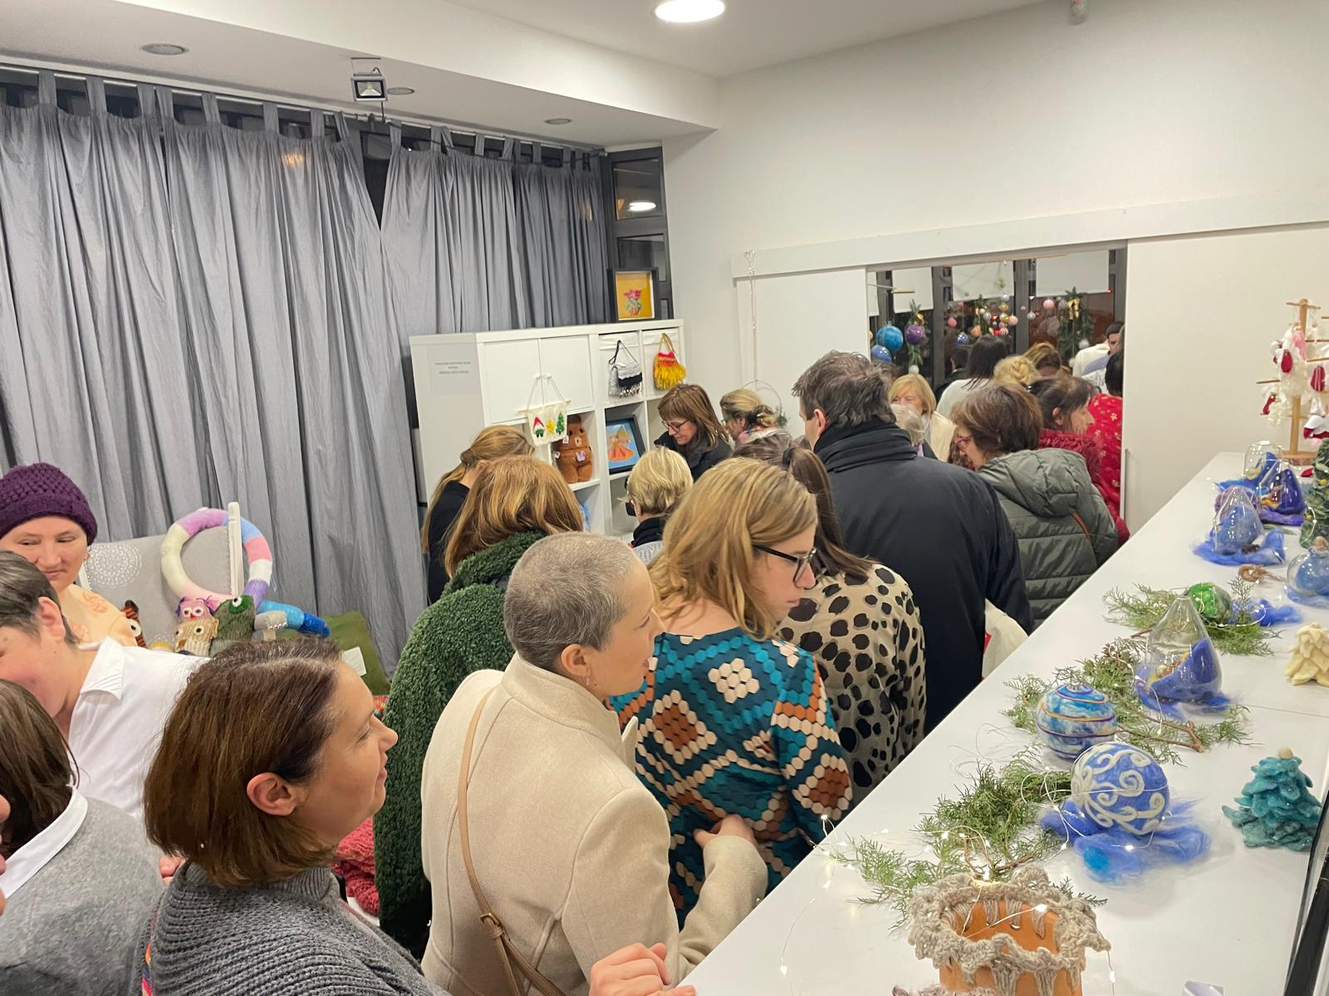

Večer za donatore
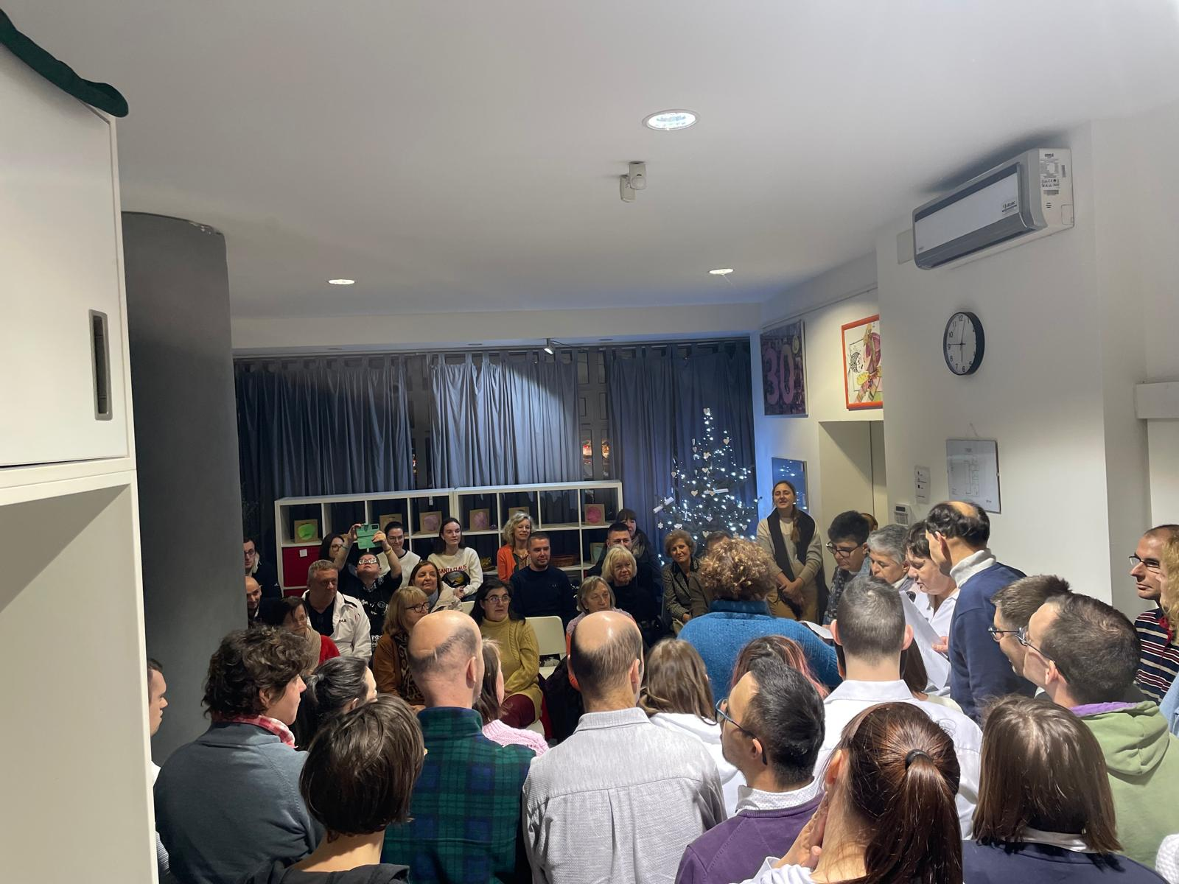

Klinika VRAPČE otkrivanje bora
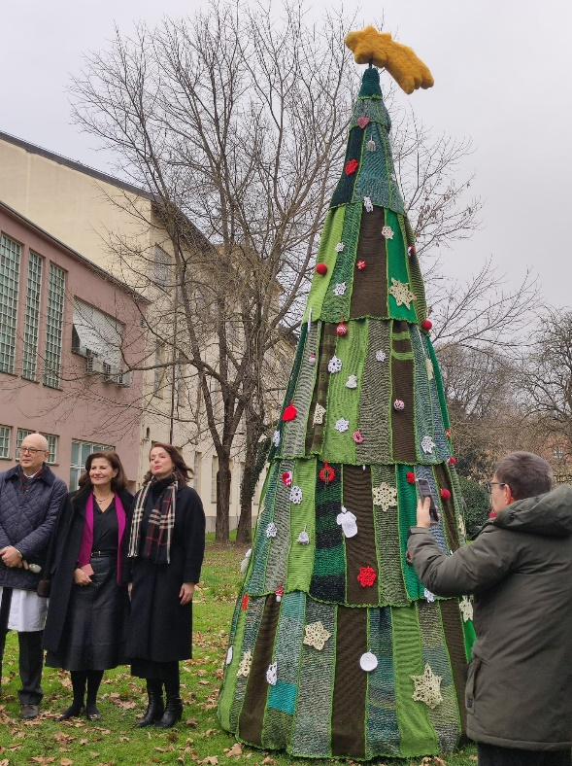

Partrneri na projektu: Edukacijsko rehabilitacijski fakultet Zagreb
Klinika za psihijatriju Vrapče, Zagreb
Udruga za psihosocijalne potrebe Amadea, Đakovo

Suradnici u programu:
- Nastavni zavod za javno zdravstvo Dr. Andrija Štampar
- Hrvatska Alzheimer alijansa
- Knjižnice grada Zagreba
- Studijski centar za socijalni rad
- Osnovna škola Voltino
- XV. Gimnazija
- Domovi za starije i nemoćne osobe
Sufinancira Ministarstvo rada, mirovinskoga sustava, obitelji i socijalne politike.

3.„recikliram i stvaram“
Financijski podržan od strane Fonda za zaštitu okoliša i energetsku učinkovitost
PROVEDBA: 01.05. 2023.-30.04.2024.
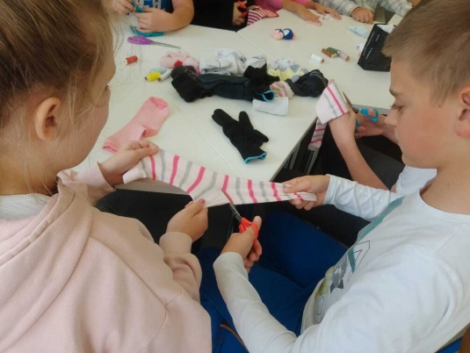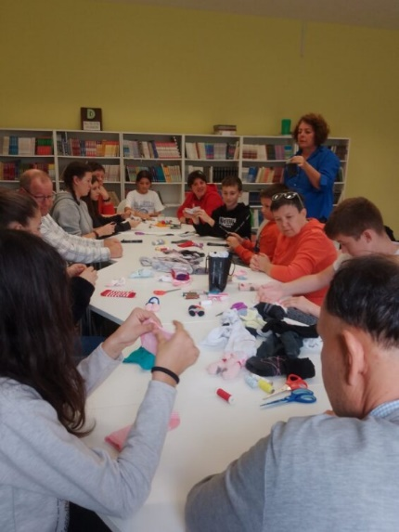
Uspješno smo realizirali projekt „Recikliram i stvaram. Ukupno je spašeno oko 140 tekstilni i drveni kuhinjski predmeta. Na temelju objave veliki broj građana uključio se u našu akciju recikliranja i očuvanja okoliša ponovnom upotrebom materijala i predmeta te su nam donijeli predmete koje smo počeli obrađivati i pripremati za finalnu namjenu (uporabnu ili ukrasnu). Škole partneri su na svojim mrežnim stranicama objavili početak akcije i pozvali građane da na njihove adrese dostave navedene predmete. Također, zadatak učitelja je bio da motiviraju učenike i njihove roditelje na aktivno sudjelovanje u prikupljanju odbačenih predmeta.
Od odbačenih tkanina je izrađen niz igračaka, a od drvenih daščica su nastale nove memo ploče. Drvene kuhače u novom ruhu krasit će vrtne gredice i tegle sa zasađenim biljem.
U sklopu projekta je također izrađeno četiri video zapisa koji se nalaze na našoj web stranici i na youtube kanalu.
https://drive.google.com/drive/folders/1JEeTu0Sh7Sij_XV7DluRktPxC8fyc6z-?usp=sharing

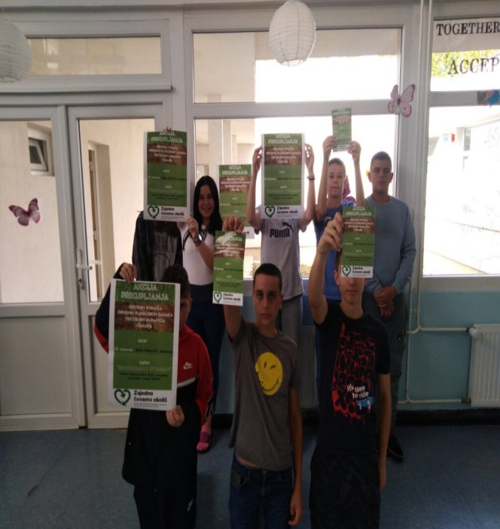
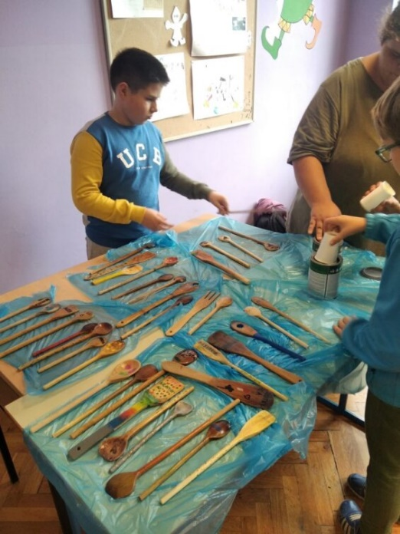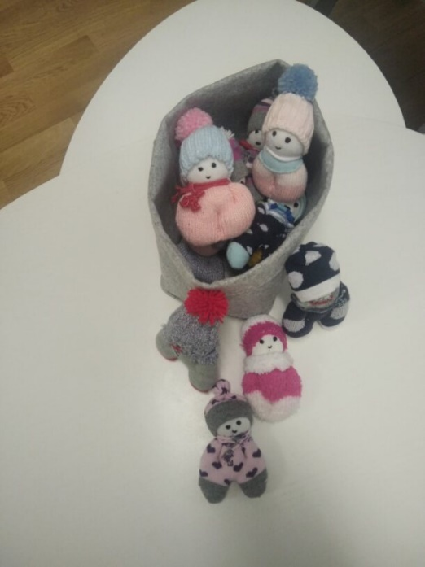

Obrada tekstila je obuhvaćala: pranje prikupljenih predmeta od tekstila; selekciju prikupljenih predmeta; rašivanje; krojenje te ručno šivanje upotrebnih predmeta. Obrada kuhinjskog pribora je obuhvaćala šmirglanje; ukrašavanje bojanjem i crtanjam; ispisivanje naziva biljaka, voća i povrća te na karju lakiranje. U svim fazama obrade sudjelovali su naši korisnici, osobe sa intelektualnim teškoćama te učenici škola partnera. Susreti su se održavali u prostorima centra i udruge OZANA te u prostorima navedenih osnovnih škola.

Cilj projekta je bio osvijestiti i motivirati učenike, roditelje i širu društvenu zajednicu na aktivno uključivanje u proces recikliranja odnosno prenemjene odbačenih predmeta. Naši korisnici su u velikoj mjeri bili učitelji u pojedinim fazama obrade predmeta budući da već vladaju vještinama prenamjene i oblikovanja raznih predmeta.

4.“obitelj danas za buduće sutra“
Financijski podržao Grad Zagreb u okviru područja socijalnog i humanitarnog značenja u 2023.
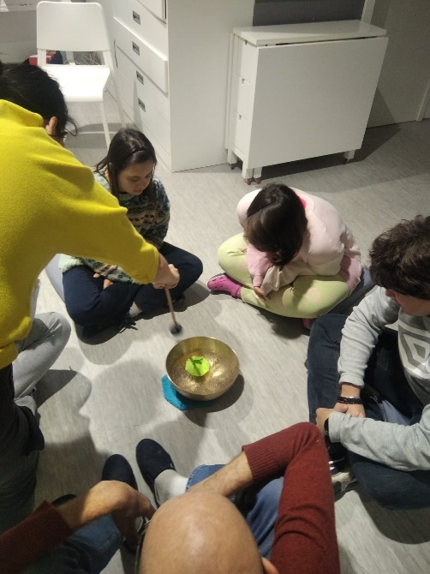
PROVEDBA: 1.102023.-30.04.2024.
Cilj projekta je bio osnaživanje i pomoć roditeljima; pružiti podršku roditeljima i cijeloj obitelji u svakodnevnim izazovima i osvjestiti nužnost brige o mentalnom zdravlju; pronaći alate kojima roditelji i obitelj najbolje mogu pomoći svojoj djeci,a pri tome osnaživati i sebe. Ovakvi projekti omogućuju obiteljima da povremeno naprave barem maleni odmak od svakodnevnih pritisaka, zahtjeva i briga. Pronaći vrijeme za sebe je neizostavan dio procesa očuvanja mentalnog zdravlja. Radionice su se provodile s roditeljima/skrbnicima djece s teškoćama u razvoju; individualno s djecom s TUR; s mladima i odraslim osobama s intelektualnim teškoćama te s njihovim roditeljjima. Dio radionica je realiziran u prostorima Centra „Sunce“; a dio u prostorima Udruge i Centra“OZANA“.
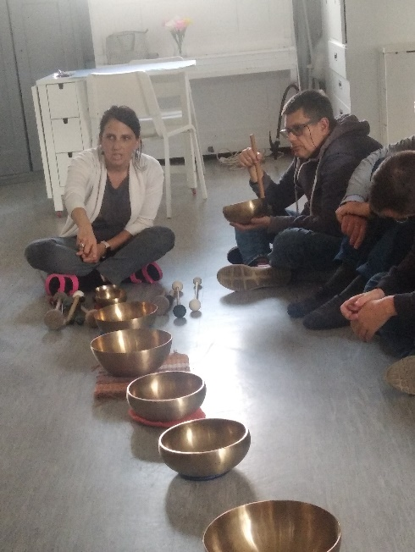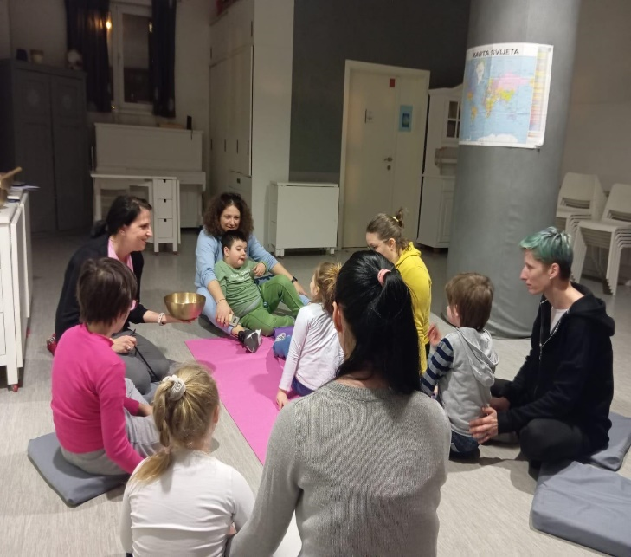
Obitelji djece s teškoćama u razvoju uspješnije će se nositi sa poteškoćama i izazovima ako razvijaju osobne resurse (pozitivnu sliku o sebi, samopoštovanje, konstruktivan pristup rješavanju problema, emocionalnu regulaciju…) i obiteljske resurse (zajedništvo, privrženost među članovima obitelji, empatija, zajedničke aktivnosti…). Prema istraživanjima, podrška koju ostvaruju u svojoj sredini doprinijeti će pozitivnom ishodu kod obitelji. Kroz proces mentalnog treninga i stručne komunikacije često se dogodi da osobe promijene način shvaćanja i viđenja nekog problema, što ih može dovesti i do stvaranje novog smisla i nove razine osobnog integriteta! Uzimajući u obzir da biti roditelj dijetu s teškoćom može biti iscrpljujuće i zahtjevno, važno je da si dozvole osigurati vrijeme za sebe. Slobodno vrijeme služi da se roditelji odmaknu od svakodnevnih aktivnosti i obnove snage za izazove koji ih očekuju u svakodnevnom životu. Roditeljima smo osigurali da se uključenjem u aktivnosti projekta odmaknu od svojih svakodnevnih briga.
Partner na projektu – Centar za edukaciju i savjetovanje Sunce

5. „Šlamprla Pliva, igra stolni tenis i istražuje prirodu“
Financijski podržan iz proračuna Grada Zagreba u okviru područja socijalnog i humanitarnog značenja za unapređenje kvalitete života osoba s invaliditetom.
Partner na projektu: Izviđači „Plamen“
Period provedbe 1.09.2023.-30.08.2024.
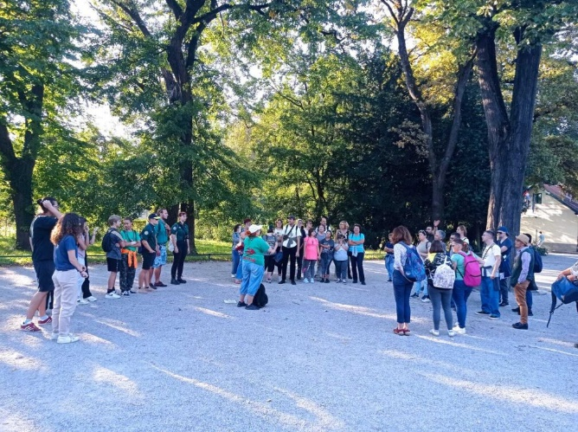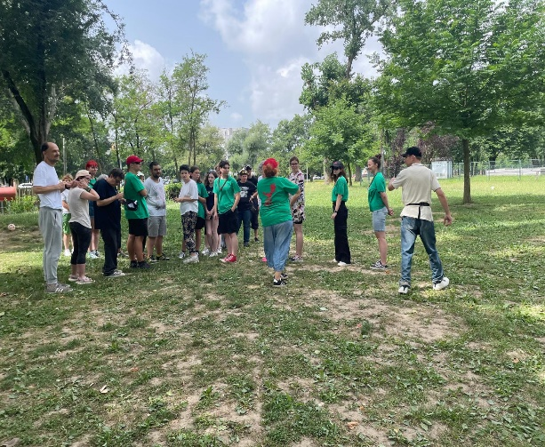
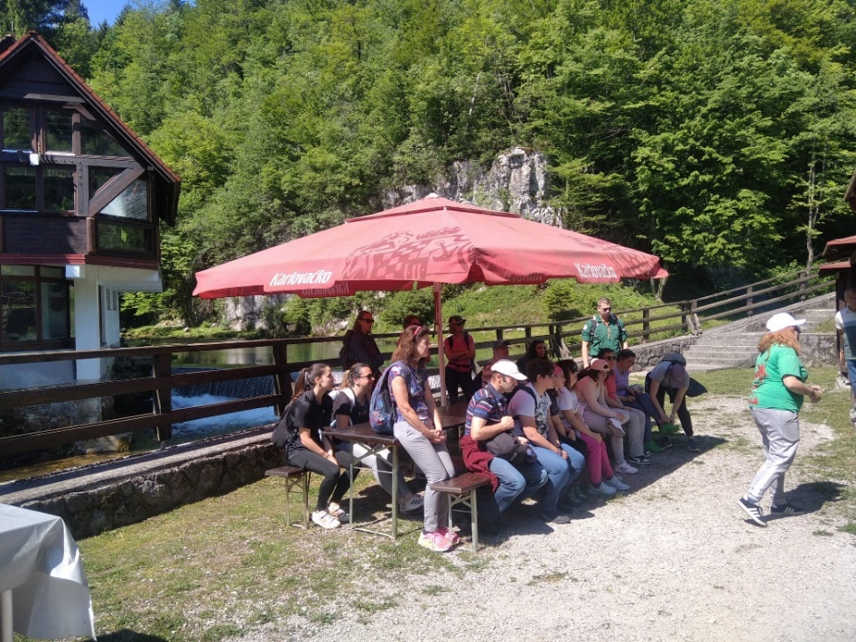

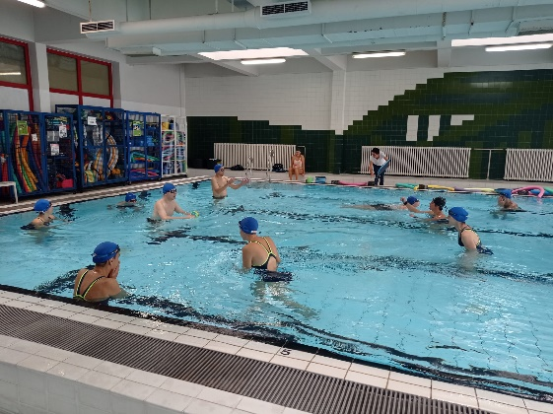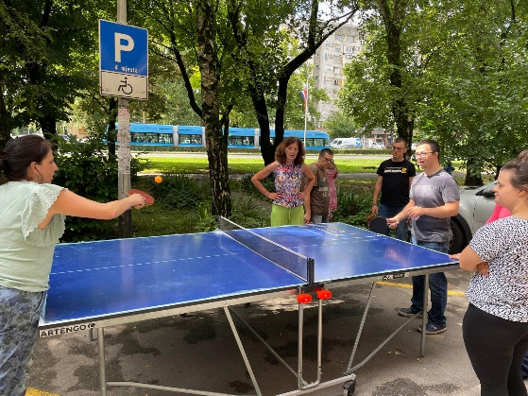
Plivanje je sport koji se može prilagoditi svim dobnim uzrastima i kategorijama invaliditeta. Tjelesne aktivnosti koje se provode u vodi su pogodne za razvoj snage, koordinacije, opsega pokreta, percepcije pokreta te mišićne i kardiovaskularne izdržljivosti. Mogu se koristiti svi plivački sadržaji, ali uz određene prilagodbe. Specifični koncept rada u vodi s osobama s invaliditetom je Halliwick koncept koji uključuje mentalnu i fizičku prilagodbu na vodu, opuštanje, kontrolu disanja, kontrolu ravnoteže i pokreta u vodi koji prethode podučavanju propulzije. Svaki trening je bio kombinacija klasičnog usavršavanja tehnika plivanja (kraul, prsno, leđno) i „Halliwick“ terapijske metode koji se temelji na 10 točaka koje je potrebno svladati kako bi se osoba sa invaliditetom oslobodila u vodenom okruženju i naučila plivati. Upravo zato što se provodi u vodi, koja je blagotvoran i amortizirajući medij za svaki pokret, a posebno za pokret koji je ograničen izvjesnom razvojnom teškoćom (koju svi naši korisnici, nažalost posjeduju), cilj je bio ostvariti vidljive pomake i napredak svih korisnika u području psihofizičkih sposobnosti i podizanja kvalitete života. Aktivnosti koje su se provodile su: vježbe zagrijavanja i istezanja, atletske vježbice u vodi, vježbe za rad nogama – na suhom i u vodi te primjena Halliwick koncepta kroz 10 točaka te leđna, prsna i kraul tehnika plivanja. Druženjem s izviđačima kroz Maksimirsku avanturu učili smo se snalaženje u prirodi, prepoznavanje ljekovitog i jestivog bilja te osnovama prve pomoći za izlete u prirodi. Zabavno edukativna orijentacijska šetnja u kojoj su naši korisnici, osobe s intelektualnim teškoćama dobile priliku učiti i primijeniti izviđačka znanja o orijentaciji u prirodi uz pomoć kompasa i karte, upoznati se s biljnim i životinjskim svijetom Maksimir, posjetiti glavne maksimirske znamenitosti poput Mogile, Obeliska, Švicarske kućice itd. te provesti vrijeme u ugodnom izviđačkom društvu u prirodi izuzetno je pozitivno utjecalo na sve sudionike te doprinjelo razvijanu interesa za prirodu i njeno istraživanje. Izletom u područje kanjona Kamačnik doživjeli smo posebno iskustvo. Hodajući par kilometara do izvora rijeke Kamačnice te još toliko natrag na zasluženi odmor, pokazali smo našim korisnicima koliko su velike mogućnosti svakog pojedinca pogotovo kada je i zajedništvo jako izraženo. Uživali smo u svladavanju nimalo lake staze, druženju s izviđačima te međusobnom pomaganju. Ovaj projekt je apsolutno ispunio sve naše želje te nas motivirao za nastavak i razmišljanje u ovom smjeru.

Kamačnik 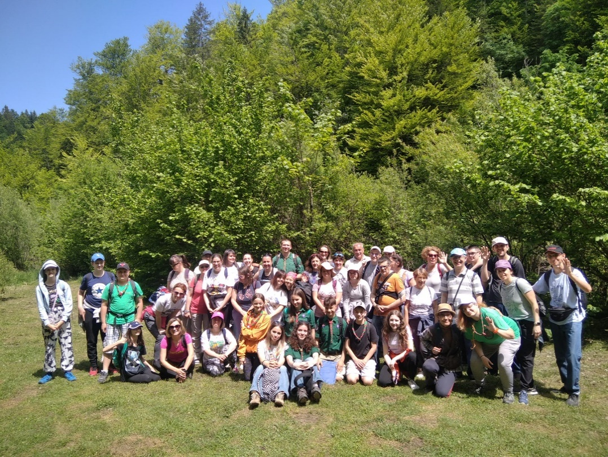
6. „sinergija u zaštiti okoliša“
Financijski podržan iz Proračuna Grada Zagreba, područje zaštite okoliša i održivog razvoja.
Period provedbe 01.09.2023.-31.05.2024.
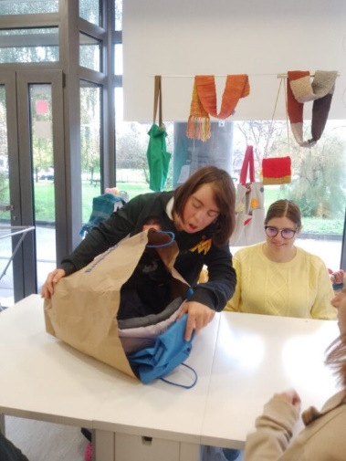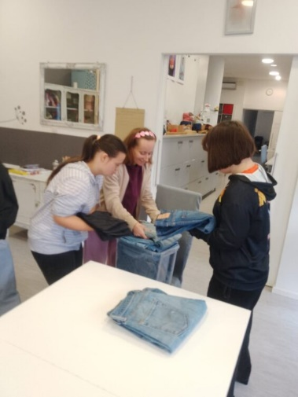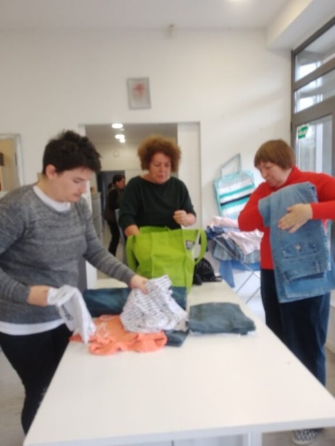

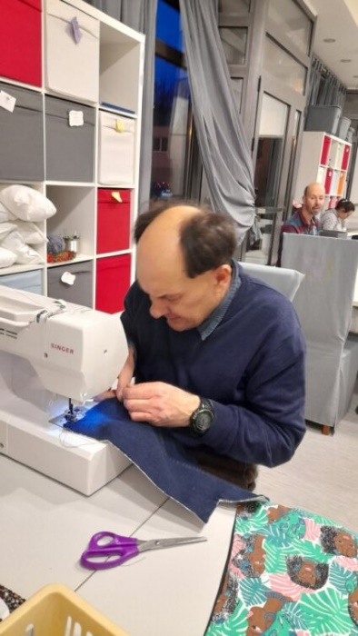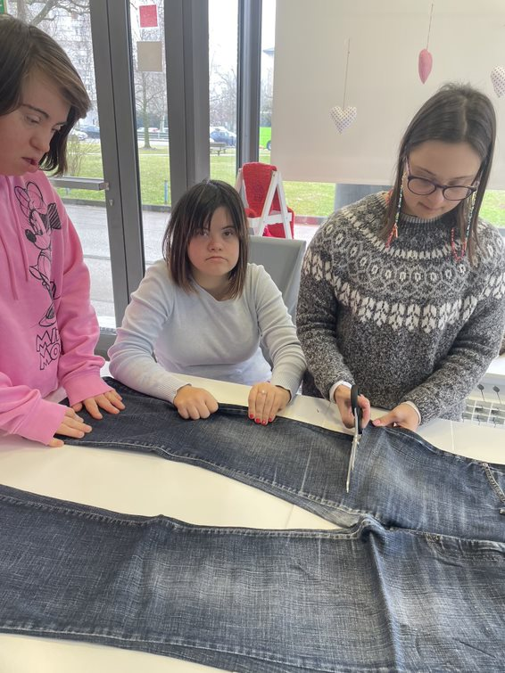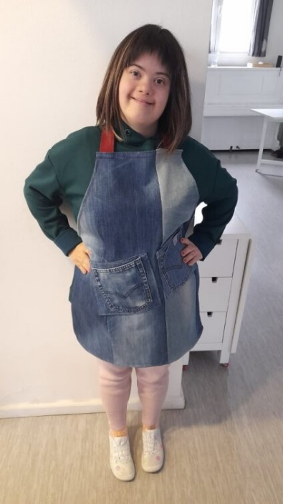
Osvještavanje za odgovorno gospodarenje otpadom, sprječavanje nastanka otpada te prenamjena odbačene tkanine. Motivirali smo građane različitih dobnih skupina, od osnovnoškolaca do osoba starije životne dobi za preuzimanje odgovornosti za zajednički okoliš. Prikupljali smo odjevni tekstil (košulje, traper i majice kratkih rukava) koji stoje u ormarima, koji su istrošeni i više nisu u upotrebi te ih pretvorili u uporabne i ukrasne proizvode koje ćemo predstaviti na zajedničkoj izložbi na kraju projekta. Projektom se prikupilo 200tinjak odjevnih predmeta i prenamjenom izradio niz novih uporabnih proizvoda (torbi, ruksaka, pregača, jastučnica....) Na našo tradicionalnoj božićnoj izložbi smo izložili dio završenih proizvoda te zorno prezentirali posjetiteljima mogućnosti recikliranja i odgovornog upravljanja otpadom. To je bila prilika za prezentiranje održivog razvoja, odgovornog gospodarenja otpadom, nastalih rukotvorina od recikliranih materijala ali i za prezentiranje mogućnosti naših korisnika osoba s intelektualnim teškoćama.
Partner na projektu – Osnovna škola „A.G.Matoš“, Zagreb
7. „ŠLAMPRLA PJEVA I PLEŠE IRSKI PLES“
Projekt je financijski podržan proračunom Grada Zagreba u okviru područja socijalnog i humanitarnog značenja za unapređenje kvalitete života osoba s invaliditetom.
Period provedbe projekta: 01.09.2024-30.08.2025. godine
Partner na projektu: Dom za starije osobe Sveta Ana
Projektom planiramo povećati aktivnosti sadašnjeg zbora i plesnih radionica te dodatno motivirati korisnike za redovno sudjelovanje. Uspostaviti ćemo socijalnu i kreativnu interakciju naših korisnika s korisnicima Doma za starije osobe Sveta Ana.
Glazba je glavna okosnica projekta “Šlamprla pjeva i pleše irski ples“. Kao što glazba povezuje ljude, zborsko pjevanje i grupni ples donose raznolike terapijske dobrobiti. Projektom planiramo objediniti vještine bitne za život: izražavanje i prihvaćanje emocija, razumijevanje i slušanje drugoga, timski rad, osjećaj uspješnosti i pripadnosti, odgovoran odnos prema okolini te povezanost među ljudima. Sudionike u projektu želimo osnažiti i potaknuti na izražavanje emocija te posljedično smanjiti stres i frustracije uzrokovane životnim teškoćama.
Ravnopravno uključivanje u zajedničko pjevanje i ples korisnika s oštećenjima sluha i onih s teškoćama u verbalnom izražavanju kao i starijih osoba pridonjet ćemo podizanju razine kvalitete života navedenih sudionika. Ujednačena garderoba koju ćemo postići nabavkom proizvoda kao što su majice kratkih rukava, majice dugih rukava pridonijet će vizualnoj prepoznatljivosti i predstavljanju naših korisnika na javnim nastupima. Tehnička će nam oprema omogućit kvalitetno vježbanje.

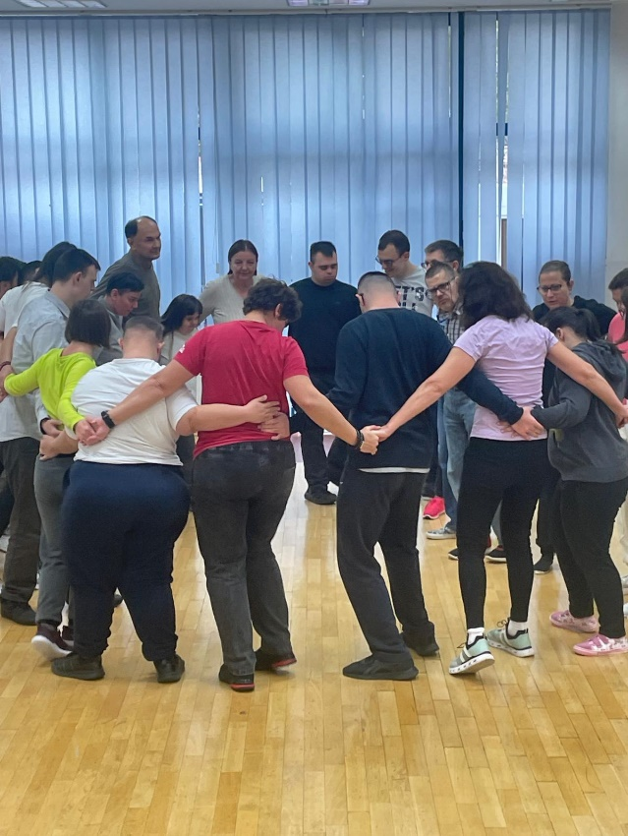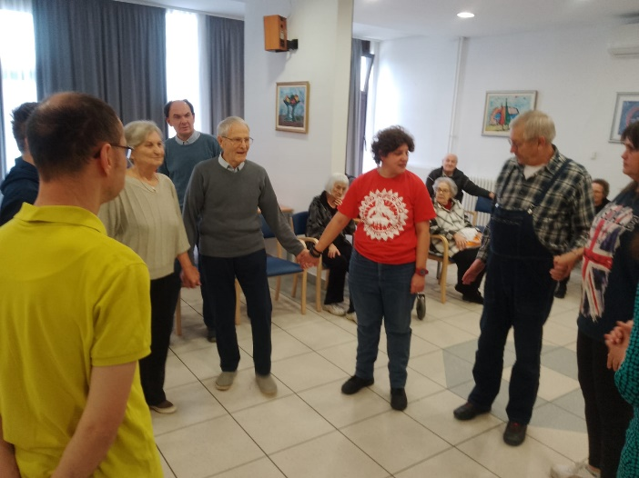
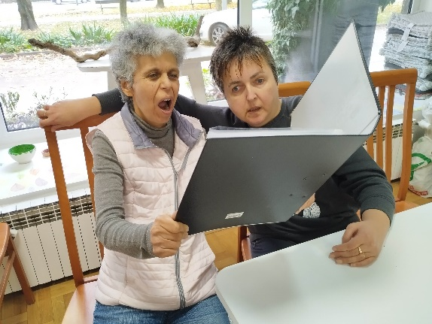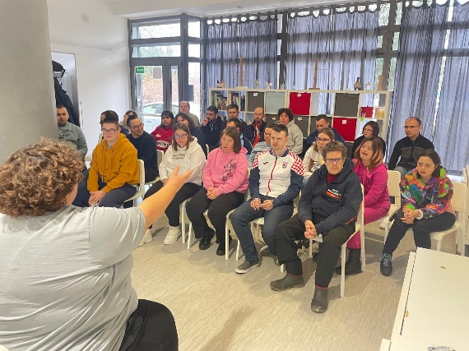
Sinergijsko djelovanje naših korisnika i korisnika Doma za starije Sveta Ana

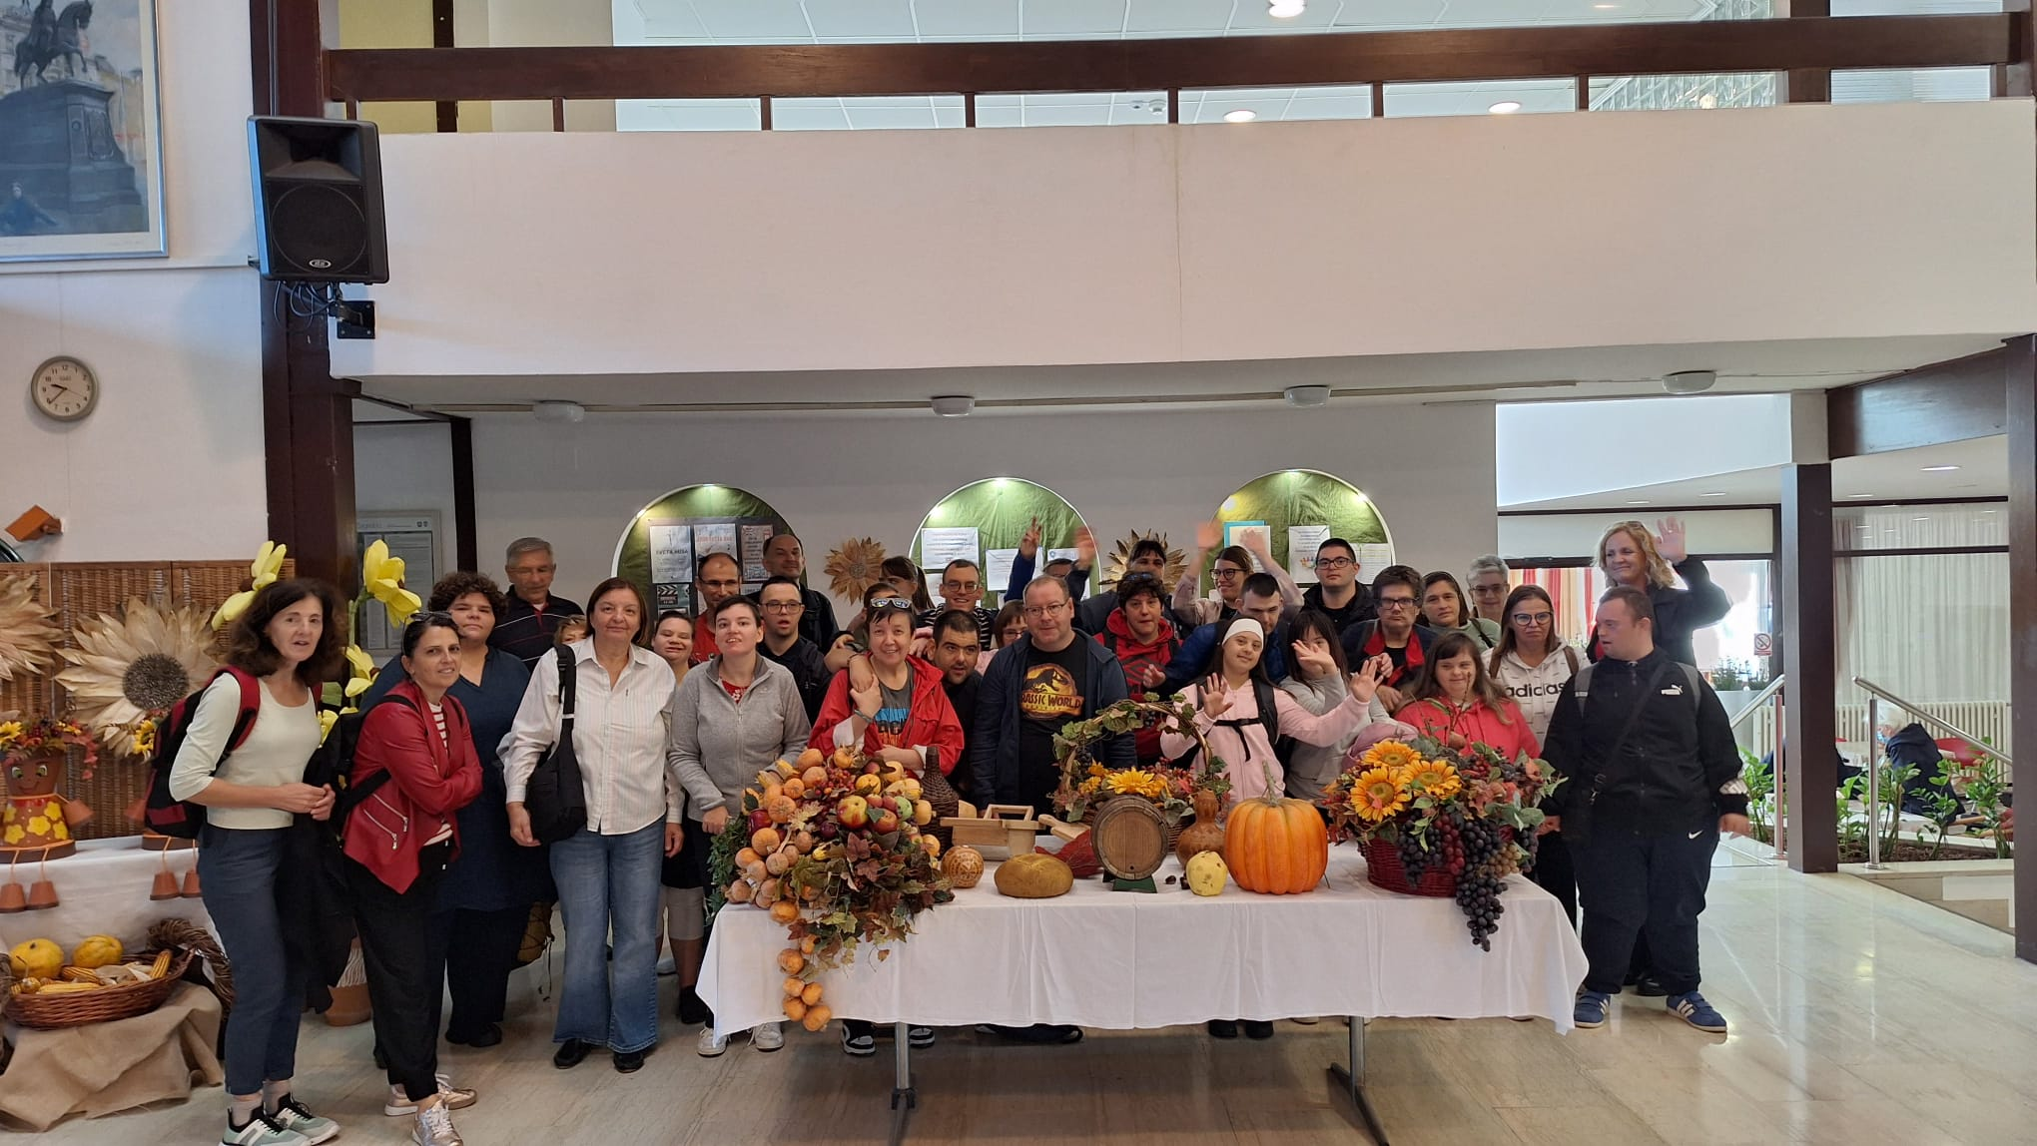
8. „sve ZA OBITELJ“
Projekt je financijski podržan proračunom Grada Zagreba u okviru područja socijalnog i humanitarnog značenja.
Period provedbe projekta 01.09.2024.-30.04.2025. godine
Partner na projektu: Udruga down 21, Zagreb
Projektom podrazumijeva pružanje podrške roditeljima osoba s intelektualnim teškoćama te poticanje na aktivnu brigu o mentalno zdravlju. Osobama narušenog fizičkog, mentalnog i psihičkog zdravlja, zvučna masaža će donijeti olakšanje od bolova i problema koje uzrokuju svakodnevni stres, brige i tjeskoba. Omogućit ćemo roditeljima osoba s intelektualnim teškoćama da se približe stanju svijesti kojem je cilj da postanemo slobodniji od svojih ograničavajućih načina razmišljanja, neprekidnih briga i strahova. Takvo stanje svijesti danas se naziva Mindfulness i upravo označava kod svakog pojedinca trenutak otkrivanja da se naša osobnost može mijenjati. Naučeni obrasci ponašanja nas vrlo često ograničavaju u pronalaženju vlastitih izbora i izvora zadovoljstva. Kombinacijom primjene zvuka u terapijske svrhe te aktivnostima pletenja i kukičanja postići ćemo upravo taj trenutak Mindfulnessa koji će kod osoba s intelektualnim teškoćama i njihovih roditelja/skrbnika potaknuti potrebu da se aktivno pobrinu za svoje mentalno i fizičko zdravlje. Organiziranim aktivnostima ćemo podučiti roditelje kako si i sami mogu pomoći da budu zadovoljniji, smireniji i optimističniji u svakodnevnom životu. Naučit ćemo da s malo organizacije mogu poboljšati svoj opći zdravstveni status. Aktivnosti pletenja i kukičanja koje vrhunski i prilično brzo utječu na opuštanje i pozitivno razmišljanje mogu se uz potrebnu poduku lako samostalno izvoditi i u vlastitom domu.
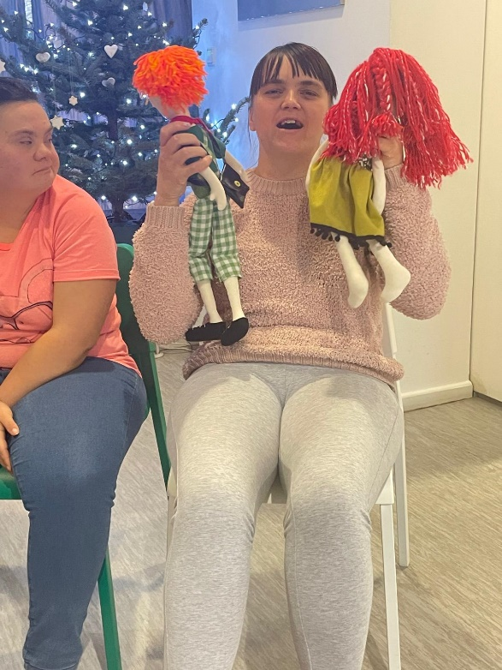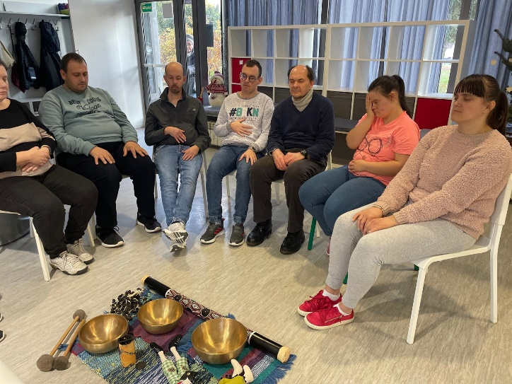

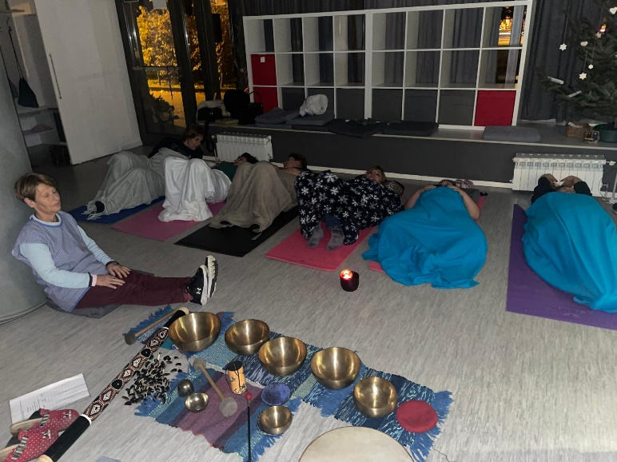
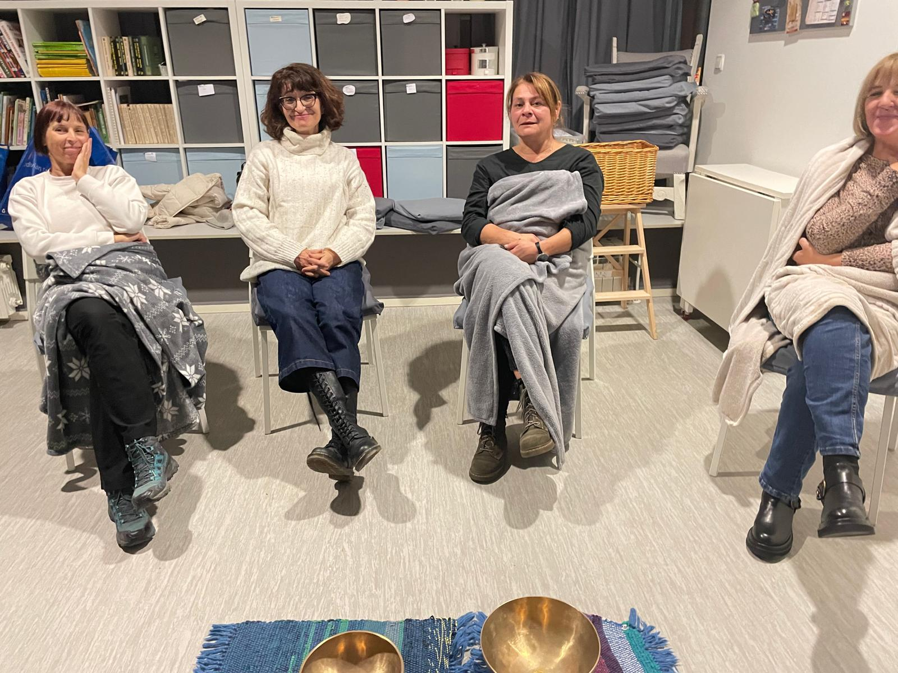

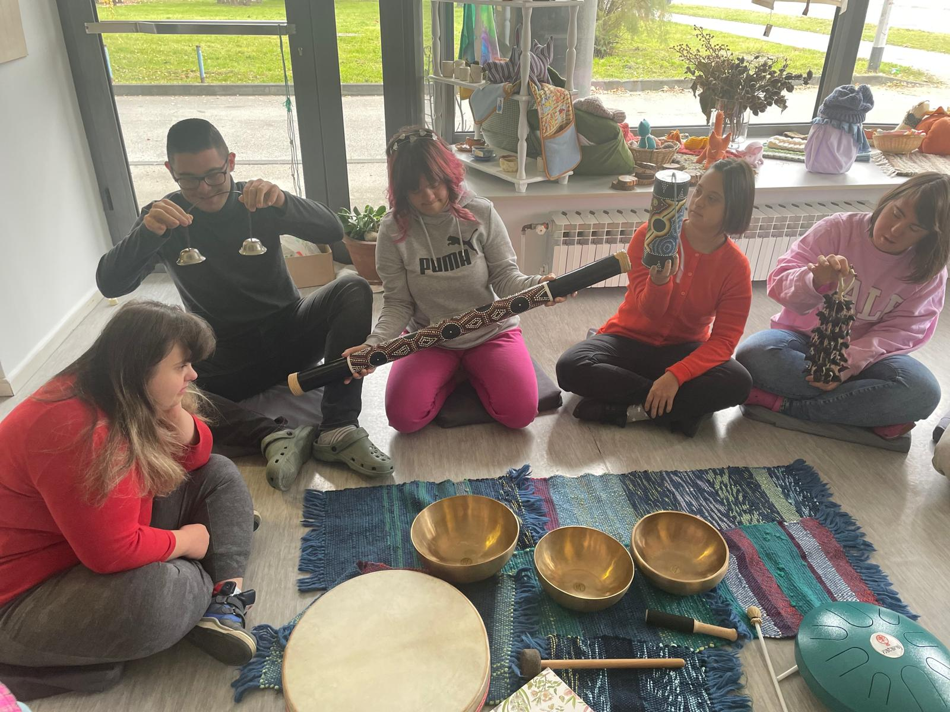

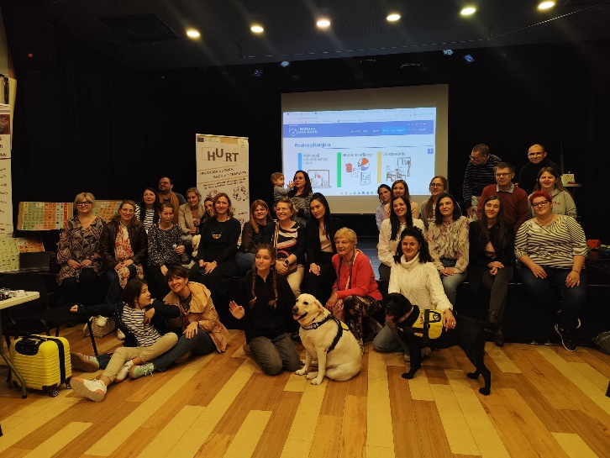

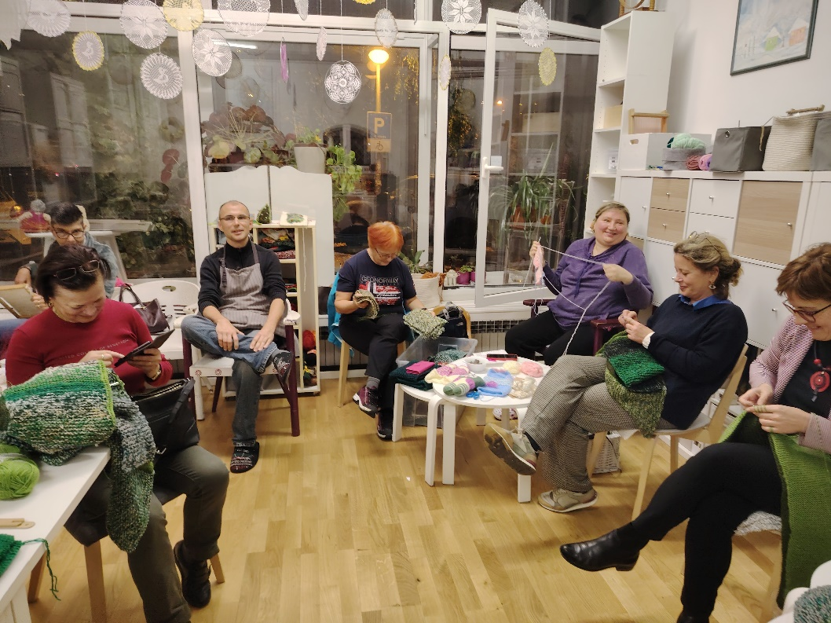

9. HEP-„GLAS KOJI SE ( VIDI I )ČUJE
Zahvaljujući HEP natječaju za donacije pod nazivom „ Svjetlo na zajedničkom putu 2024“ prijavili smo projekt „Glas koji se (vidi i)i čuje“. Dodijeljenim sredstvima smo nabavili majice s logom OZANA za potrebe našeg zbora. Već godinama njegujemo zborsko pjevanje te rado nastupamo na raznim kulturnim događanjima i manifestacijama. Glazbu koristimo u terapeutske svrhe , a s majicama smo doprinjeli i vizualnoj prepoznatljivosti zbora OZANA.
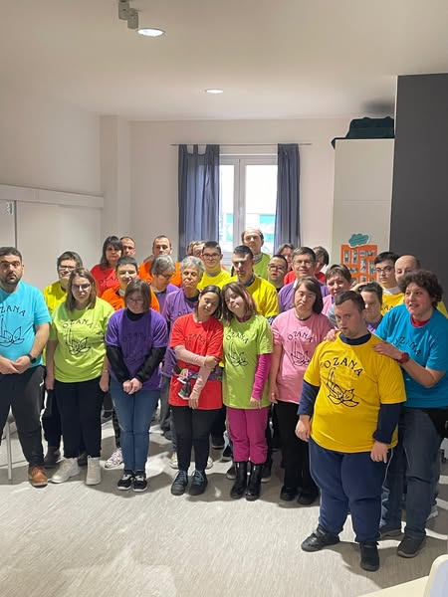
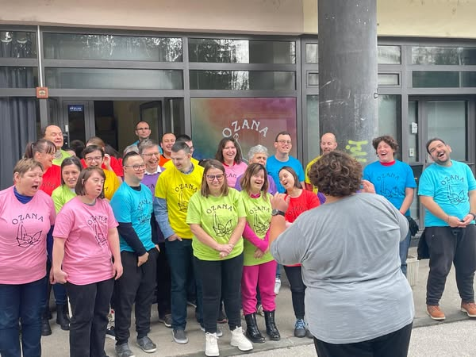

PARTNERSTVA I SURADNJE NA PROJEKTIMA

Suradnici smo u EU projektu Edukacijsko - rehabilitacijskog fakulteta - Digi-ID PLUS, Obrazovanje u digitalnim vještinama kao potpora boljem zdravlju i socijalnoj uključenosti odraslih osoba s intelektualnim teškoćama. CILJ: razvoj programa edukacije o digitalnim vještinama za osobe s IT i razvoj primjerene i dostupne aplikacije (Digi Academy) uz koju će osobe s IT lakše primjenjivati digitalne vještine. Inkluzivna participacija. U projektu sudjeluju Francuska, Španjolska, Švedska te Hrvatski savez udruga osoba s IT, Centar za rehabilitaciju Zagreb, Hrvatska zajednica za Down sindrom, Udruga za samozastupanje, Centar za pružanje usluga u zajednici Ozalj, Udruga OZANA.
Partneri na programu ruke su nam ERF, Klinika VRAPČE i udruga AMADEA.
Partner na projektu „Sve za obitelj“ nam je Udruga Down 21, Zagreb.
Partner na projektu „Šlamprla pleše i pjeva irski ples“ namje Dom za starije Sveta Ana.

SURADNJA S FAKULTETIMA

1.Edukacijsko-rehabilitacijski fakultet
Uključeno je bilo 29 studenata.
10 u odrađivanje programa praktične vježbe, Programi unapređivanja socijalne kompetencije; 10 studenata u program podrške za odrasle osobe s intelektualnim teškoćama; Kolegij praksa 4 studenta; Volontiranje 1 student; 4 studenta u osobno usmjereno planiranje
2.Studijski centar socijalnog rada
Uključeno je bilo 11 studenata u okviru terenske prakse iz kolegija socijalni rad s osobama s invaliditetom ( 5 studenata) i kolegija Socijalni rad s obitelji - praktične vježbe ( 6 studenata).

SURADNJA SA SRODNIM INSTITUCIJAMA, UDRUGAMA, VRTIĆIMA I ŠKOLAMA OSTALIMA

- Ministarstvo rada, mirovinskoga sustava, obitelji i socijalne politike, kroz potporu i praćenje programa i projekata
- Ured pravobranitelja/ice za osobe s invaliditetom
- Grad Zagreb, Gradski ured za socijalnu zaštitu i osobe s invaliditetom, Gradski ured za socijalno i humanitarno značenje i Gradski ured iz područja zaštite okoliša i održivog razvoja kroz potporu i praćenje programa i projekata
- Osnovna škola, Voltino, XV. Gimnazija
- Osnovna škola „Davorina Trstenjaka“ Hrvatska Kostajnica i OŠ „Jasenovac“ iz Jasenovca
- Udruga Amadea iz Đakova
- Ogulinski festival bajki
- Centar za edukaciju i savjetovanje Sunce
- Projekt Ilica Qart
- Društvo multiple skleroze Grada Zagreba –participiranje članova u radionicama Štrikeraj cafe-a
- Knjižnice Grada Zagreba ( Knjižnica Gajnice, Travno, Sloboština, Kajfeš, Vrapče, )
- Nastavni zavod za javno zdravstvo „Dr. Andrija Štampar“, kroz javno-zdravstvene akcije
- Klub „Natator“
- Udruga „72 sata bez kompromisa“ – volonterska akcija
- Lush d.o.o.
- Hrvatska Alzheimer Aliansa
- Psihijatrijska bolnica Vrapče odjel za psihogerijatriju

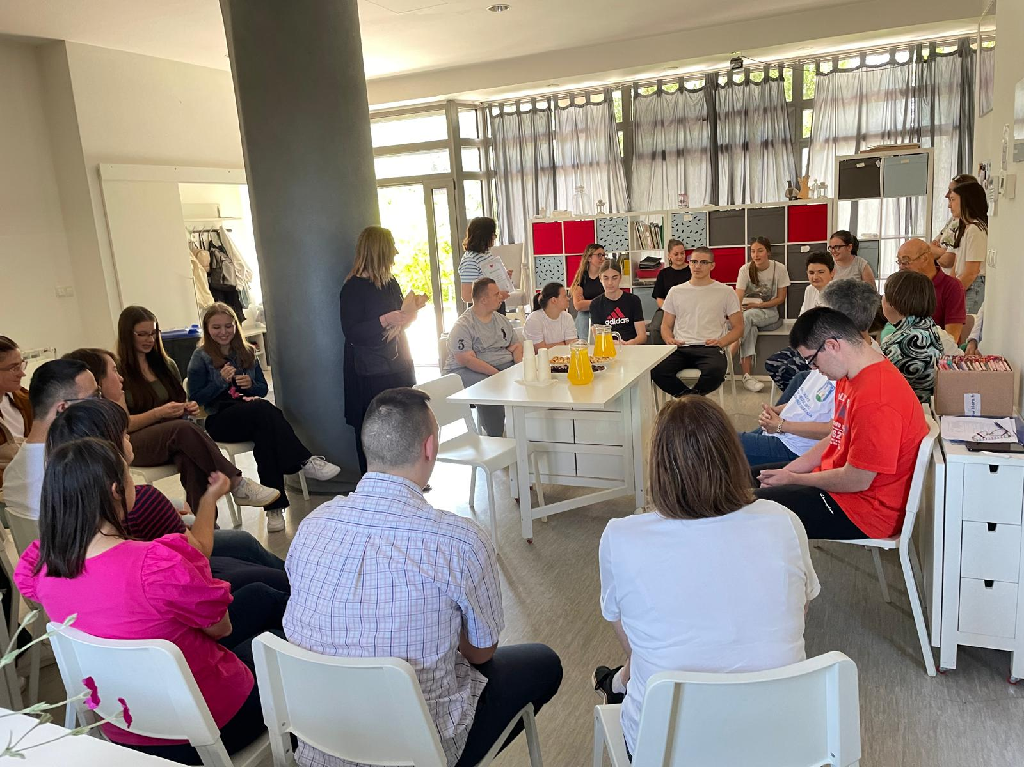

- Dom Bubica, Samobor – donacija rukavića
- Psihijatrijska bolnica Ugljan –donacija rukavića
- Centar za demenciju Sarajevo – donacija rukavića
- Dom baka Ilona u Koprivnici - donacija rukavića
- Dom za starije i nemoćne osobe Sv. Josip, Zagreb
- Span d.o.o.
- Edukacijsko rehabilitacijski fakultet
- Studijski centar za socijalni rad
- XV. gimnazija
- Festival jednakih mogućnosti
- INKAZ
- Tjedan udruga

VOLONTIRANJE

U programima i aktivnostima OZANE volontiralo je 8 stalnih, a 10 povremenih volontera koji su bili uključeni u edukaciju korisnika vještinama kompjutora i mobitela, pomagali oko izrade i završavanja radova nastalih u svakodnevnim radionicama ručnog rada, šivanja, filcanja, Štrikeraj cafe-a, te u izradi rukavića, provedbi radionice tjelesnog odgoja, pomagali oko održavanja web stranice i održavanja prostorija. Povremeni volonteri su uglavnom pomagali u završavanju rukotvorina koje su nastajale preko cijele godine, te su nam bili pratnja prilikom izleta i sličnih aktivnosti pri kojima naši korisnici trebaju fizičku podršku. Tijekom 2024. godine ostvaren je 351 sat volontiranja.
Kroz volontersku akcija 72 sata, volonteri su se uključili u radionicu obrade nepredene vune, oslikavanja svile te brušenja pečene gline.
Veliku su nam pomoć volonteri pružili i tijekom izrade adventskih vijenaca ( roditelji, prijatelji OZANE)

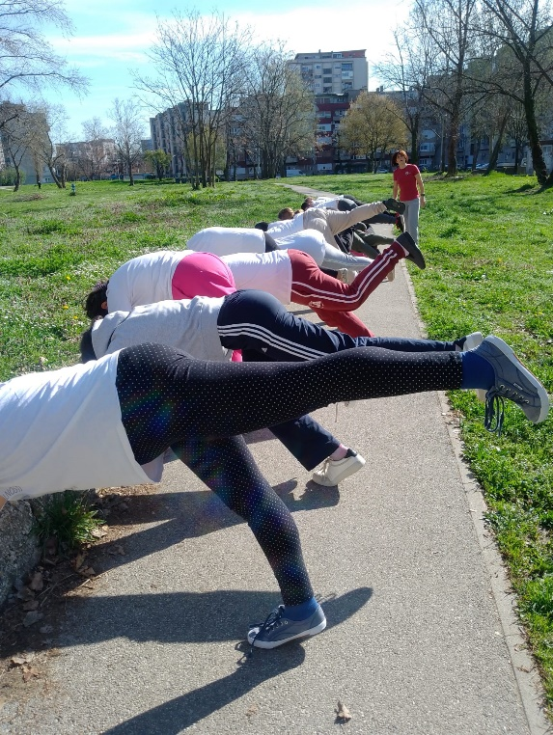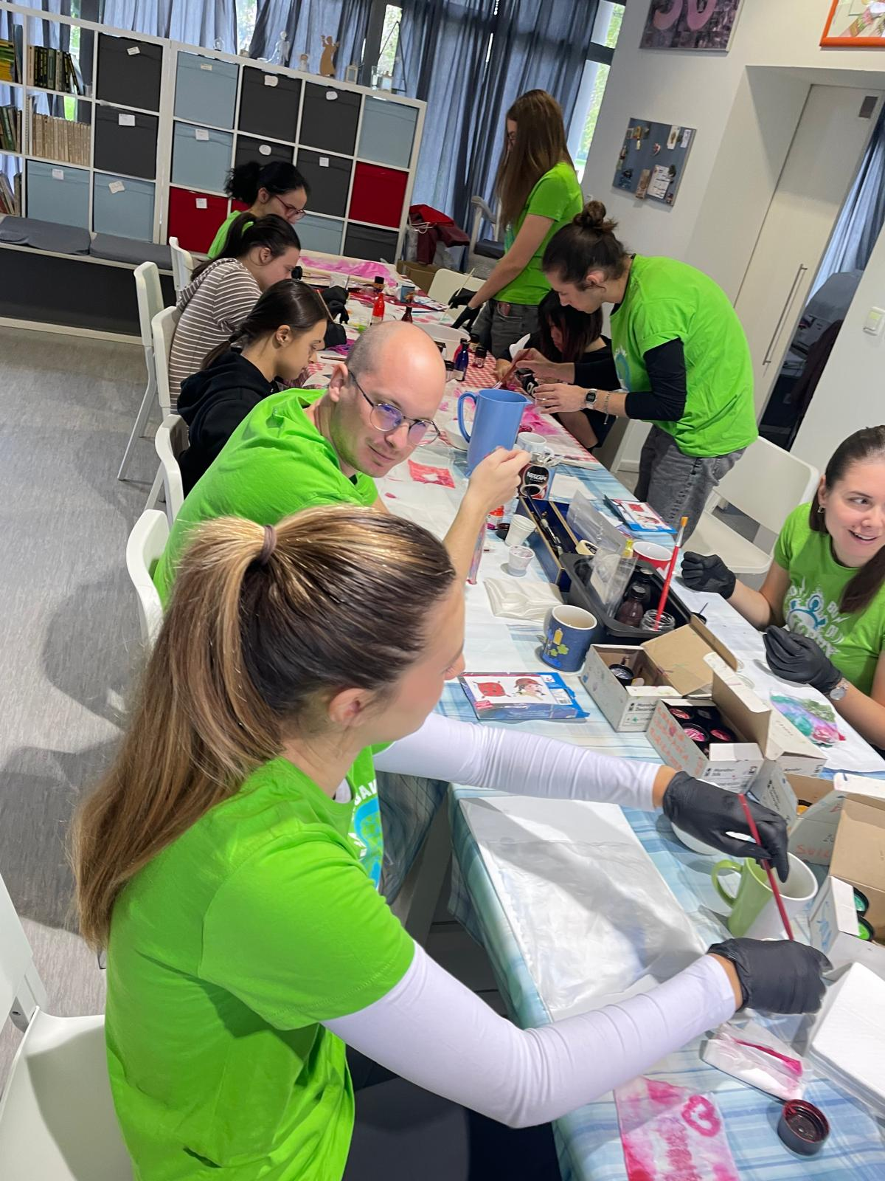

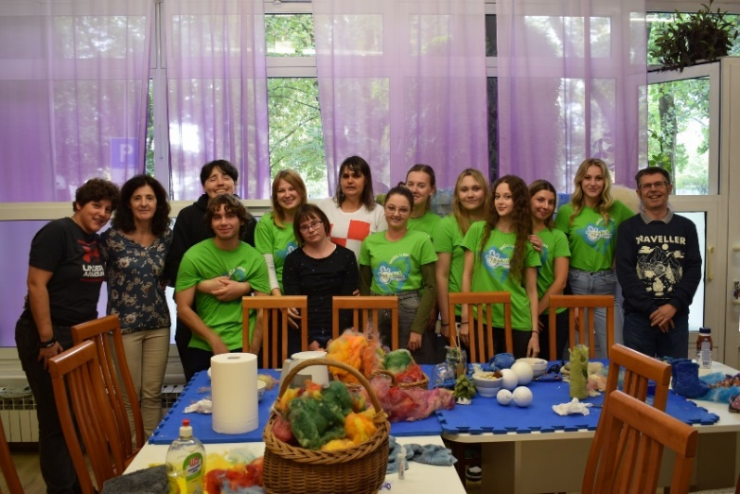

PREZENTACIJA PROGRAMA i AKTIVNOSTI

- 11.01. studentice SCSR- snimanje programa za promociju volontiranja
- 16.01. prezentacija rada u Hrvatskim šumama-projekt Silva est magistra vitae
- 31.01. Prezentacija programa Isprepletimo ruke u knjižnici Belišće
- 08.02. prezentacija heklanja u MIOC -u
- 13.02. Edukacija Novine obiteljskog prava
- 10.04. Sudjelovanje na simpoziju "Zajednice podrške: otpornost, osnaživanje i mentalno zdravlje"
- 18.04. obilježavanje rođendana I.B. Mažuranić
- 24.04. Nastup na INKAZ-u
- 26.04. Noć knjige u Knjižnici Voltino
- 09.05. sastanak u Hiltonu-prezentacija programa
- 21.05. FM nastupu
- 22.05. Hrvatska volontira- spajanje dekica u Štrikeraju
- 28.05. Posjet udruzi SRCE, Zelina,
- 07.06. Dani otvorenih vrata udruga; Okrugli stol- “Pravo na rad i odraslost osoba s intelektualnim teškoćama”
- 26.06. Dan otvorenih vrata; Primopredaja rukavića u Domu Trnje
- 19.09. Hod do Zrinjevca, dijeljenje potočnica TJEDAN MOBILNOSTI
- 20.09. otvorenje izložbe senzoričkih tapiserija u PB Vrapče

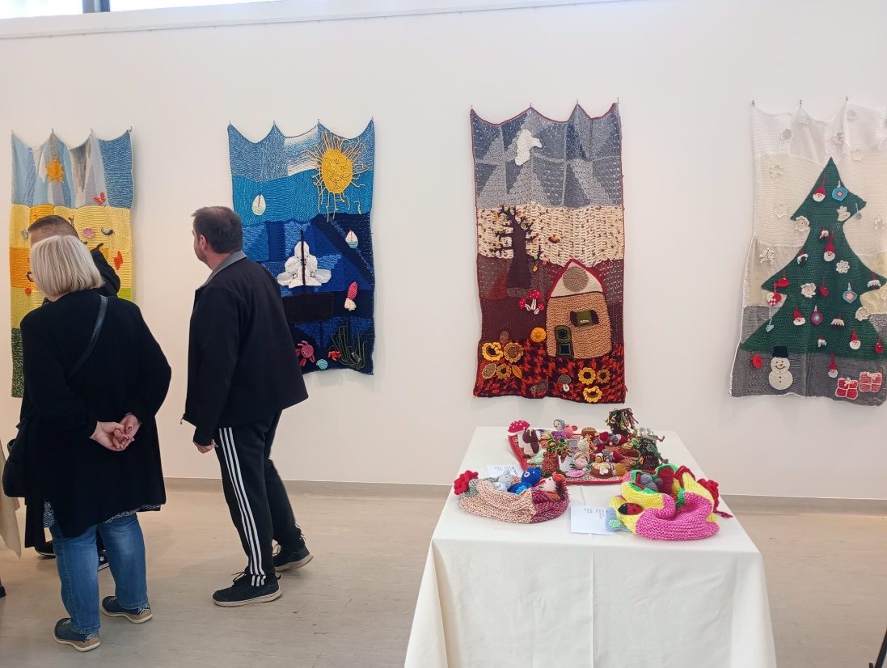

- 21.09. Svjetski dan Alzheimerove bolesti
- 15.10. Modeli socijalnog uključivanja i radne aktivacije teže zapošljivih skupina građana“
- 04.12. Gostovanje kod Sonje Njunjić i u Udruzi Fijaker (tradicionalni Salon minijatura)
- 23.11. sudjelovanje na Upset srt festivalu CE-KA-TE
- 25.11. gostovanje radio Sljeme
- 27.11. gostovanje na Hrvatski radio 1.program
- 6.12. Otkrivanje bora u PB Vrapče
- 09.12. Božićna izložba- otvorenje
- 11.12. Večer za donatore
- 18.12. druženje i domjenak s roditeljima

IZLOŽBE, NASTUPI, RADIONICE, SPORTSKA NATJECANJA, POSJET KULTURNIM I DRUGIMA DOGAĐANJIMA

- Održane radionice zvukoterapije s korisnicima i roditeljima
- Posjet KD“Vatroslav Lisinski“- North Shore High School; U potrazi za harmonijom; Đak veseljak i prometni znak ; Koncert Moja domovina
- obilježavanje Dana bl. Ozane turnirom u stolnom tenisu
- Zajednički odlazak u kino - Wonka
- Odlazak u Hrvatsku Kostajnicu-projekt Recikliranm i stvaram
- Odlazak u Jasenovac – projekt Recikliram i stvaram
- Heklanje i filcanje u MIOC-u
- Ples pod maskama u OZANI
- Predavanja u centru za mlade
- Posjet Klovićevim dvorima_izložba Meštrović
- Radionica „od tri kvadrata“ u Štrikeraju
- Susreti supervizije
- Studenti Socijalnog rada na praksi
- Studenti ERF-a na praksi i vježbama
- Javnozdravstvena antropometrijska mjerenja
- Postavljanje pisanice u dvorištu KP Vrapče
- Uskršnja prodajna izložba u OZANI
- Sudjelovanje na specijalnoj olimpijadi u kuglanju
- Volontiranje OŠ Ružišnjak u radionici keramike
- Izlet na Kamačnik
- Uređenje parka i vrta ispred OZANE
- Druženje s učenicima Upravne škole
- Druženje na sportskim terenima Staro Trnje
- Izlaganje radova na smotri zadruga, Zrinjevac
- Posjet Muzej čokolade
- Izviđačke igre i vještine na Bundeku
- Primopredaja rukavića u domu Trnje
- Sudjelovanje na Tjednu mobilnosti
- Posjet Knjižnici Sloboština
- Druženje s volonterima iz kompanije McKinsey
- Sudjelovanje na sajmu radne terapije
- Gostovanje Klape DIŠPET
- Radionica izrade Adventskih vijenaca
- Gostovanje volontera EDUREHA
- Postavljanje izložbe u knjižnici Vrapče
- Izložba u T-com kompaniji Radnička cesta
- Izložba u T-com kompaniji Draškovićeva
- Zaposlenici HZSR trešnjevka daruju OZANOVCE-druženje
- Studentice iz Španjolske na praksi u OZANI preko ERASMUSA

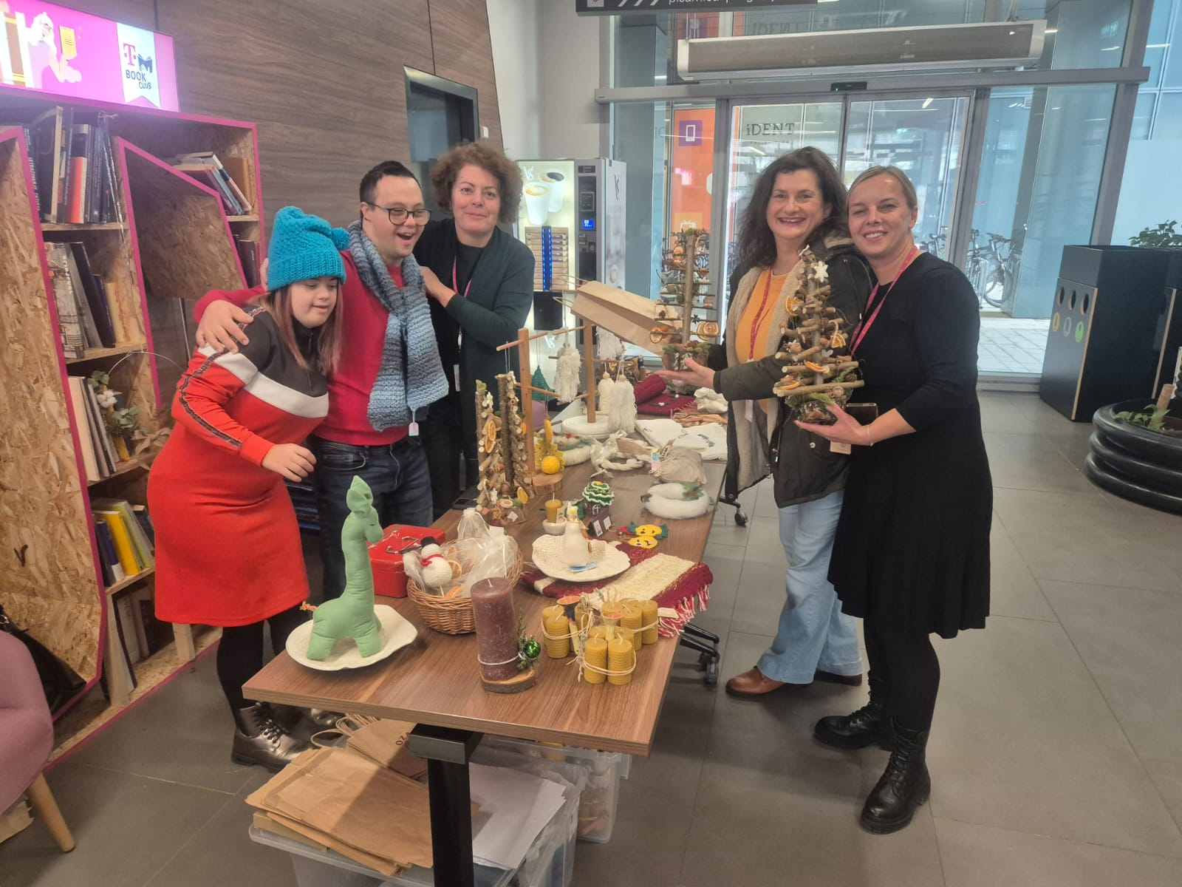

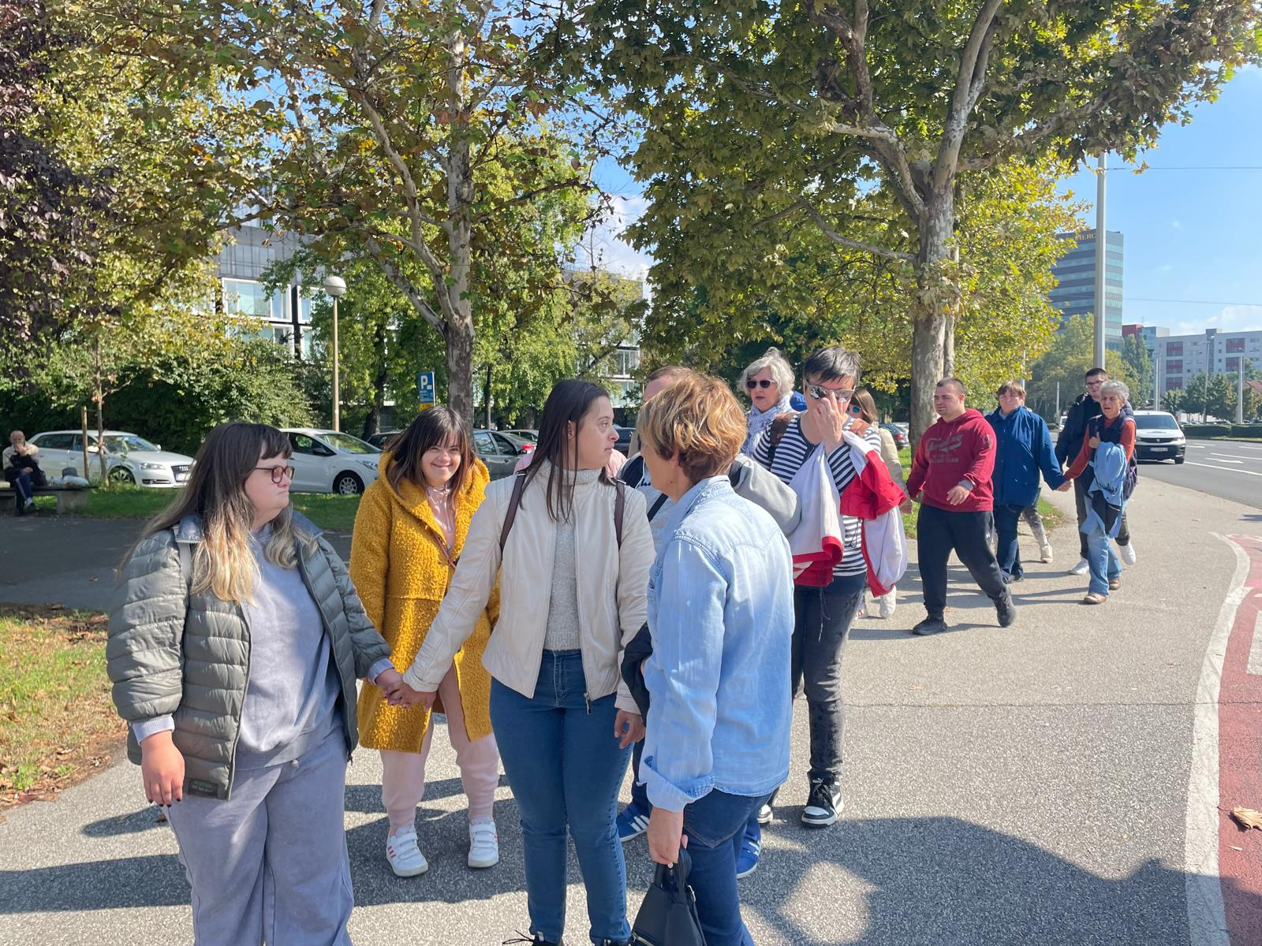

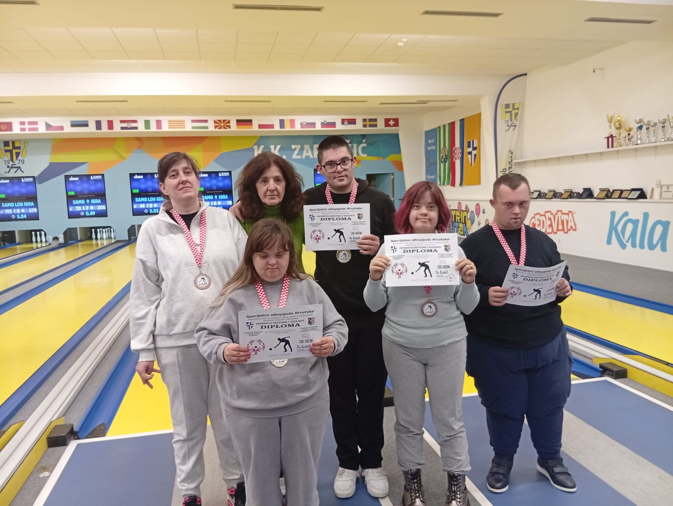

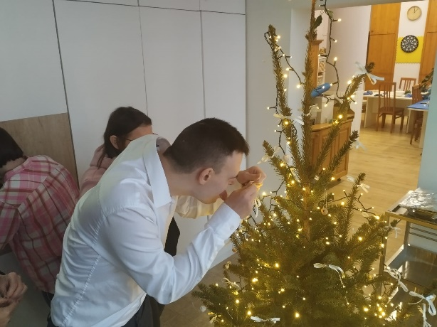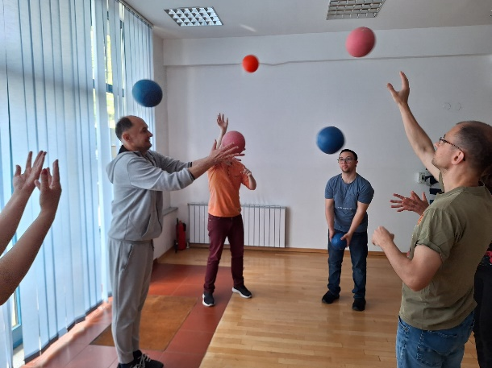

OZANOVCI = SMOGOVCI
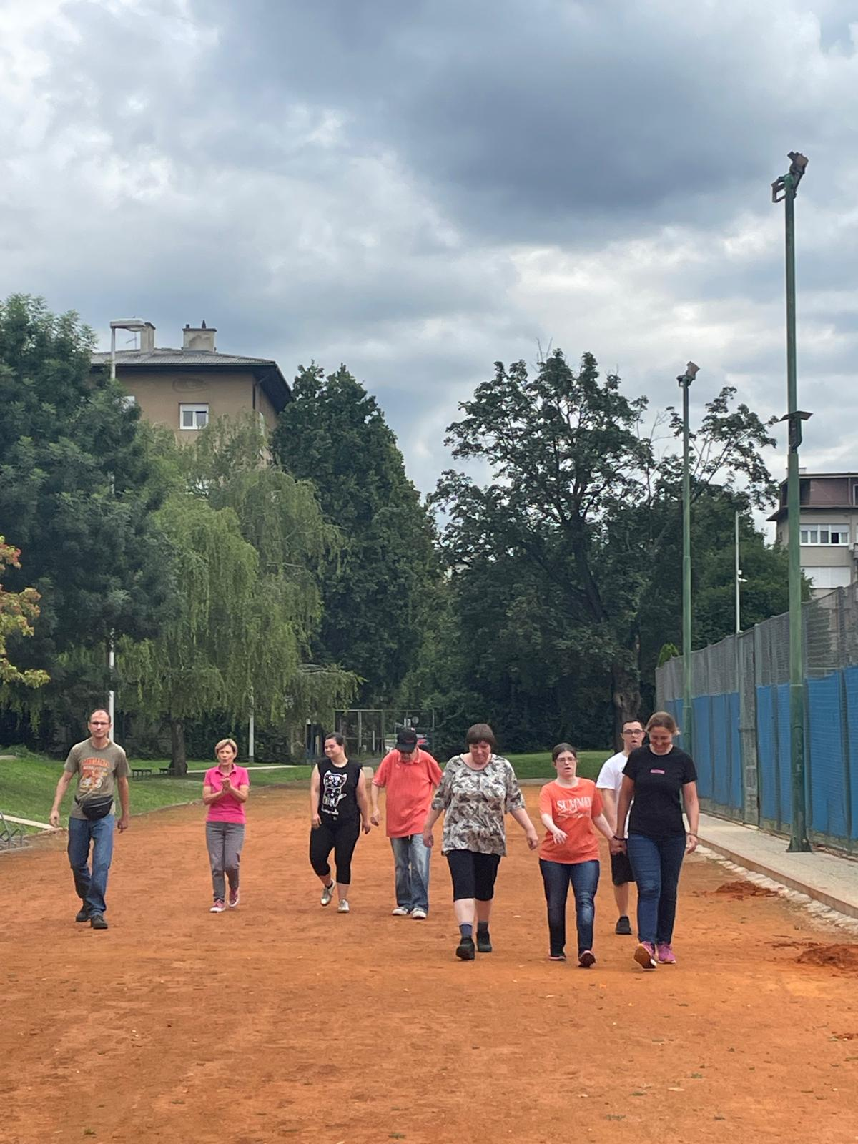

PROSTOR, ZAHVATI U PROSTORU I NABAVA OPREME, UNAPRJEĐENJE UVJETA RADA

Ukupna površina prostora koji Udruga koristi na adresi Ulica grada Vukovara 239 je 188,12m2 a sastoji se od 3 prostora za radne aktivnosti od kojih je jedan Štrikeraj cafe s kuhinjom, 2 garderobe, spremišta, 4 sanitarna čvora, 2 uredske prostorije, mini kuhinje. Prostor na adresi Ulica grada Vukovara 235, ukupne površine 145,31 m2, sastoji se od garderobe, ureda-prostora za individualni rad s korisnicima, 2 prostora za radne aktivnosti, kuhinje,blagavaone, ostave, 3 sanitarna čvora i male stambene jedinice za usvajanje kompetencija za buduće neovisno življenje.
Oba prostora su primjereno i funkcionalno opremljena.
U 2024. godini smo prostore na obje adrese osvježili novim bojama te očistili i uredili sve radionice. Nabavili smo slijedeću opremu: regal, printer, zvučnike, 2 stola – prostor keramike, 3 ormarića - prostor keramike, 3 klima uređaja, ormar za ured i 2 uredske stolice, Obnovljen pod u uredu, Naljepnice s logom OZANA za izloge, mikrovalna pećnica, jastučići za stolice, aparat za kavu. Kroz projektne donacije smo nabavili majice sa znakom OZANA za sve korisnike.

DONATORI

Redni broj | PRAVNE OSOBE- donatori
1. | PELORUS DOO
2. | KONČAR DD
3. | ZAGREB CITY HOTELS DOO
4. | ANTEA REVIZIJA DOO
5. | HEP DD
6. | UDRUGA FIJAKER ROLANDO NIKČEVIĆ
7. | MCKINSEY & COMPANY
8. | HO-KOM DOO
9. | SOLVERSHIP DOO
10. | KONTROL PROJEKT DOO
11. | MODEL PAKIRANJA DD
12. | BE-TERNA DOO
13. | SISTEMAŠ DOO
14. | SRC STARO TRNJE
15. | LORA PRAONICA RUBLJA
Grad Zagreb - Gradski ured za socijalnu zaštitu i osobe s invaliditetom, Gradski ured za zaštitu okoliša i održivog razvoja, Gradski ured za područje socijalnog i humanitarnog značenja, Ministarstvo rada, mirovinskoga sustava, obitelji i socijalne politike, Fond za zaštitu okoliša i energetsku učinkovitost su sufinancirali projekte u 2024. godini.
Roditelji korisnika i prijatelji „OZANE“pomogli su svojim angažmanom i doniranjem didaktičkog materijala, u prijevozu i drugim oblicima pomoći i podrške te tako doprinijeli uspješnom ostvarenju Plana i programa rada u2024. godini, a osim pravnih donirale su nas i brojne fizičke osobe.
A ovako smo završili 2024.godinu

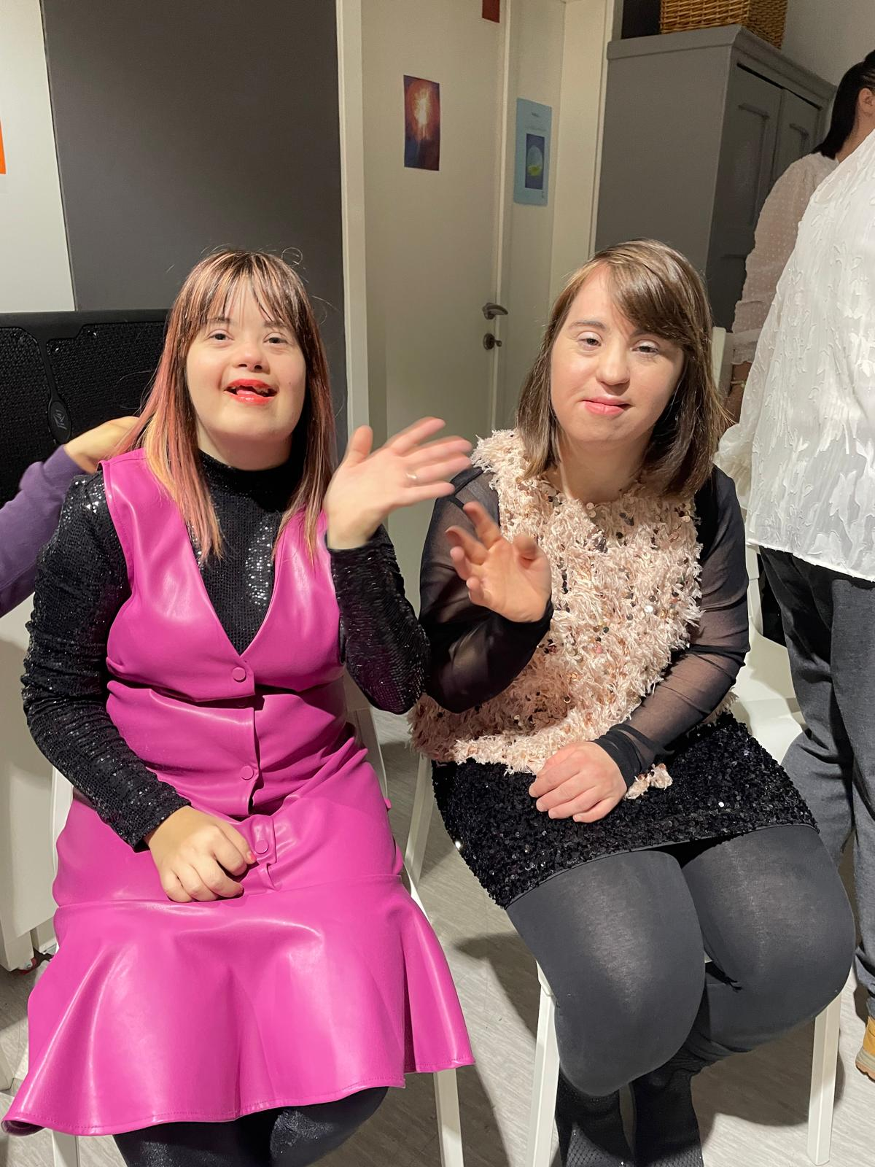

Hvala od srca svima!!!!!

